Loppuraportti
TYÖKYKYÄ JA KUMPPANUUTTA SOTE-KESKUKSESTA

Toteuttaja
ESSOTE
- Sisällysluettelo
1. Johdanto 2
2. Hankkeen toimenpiteet ja tulokset 6
3. Hankkeen toteutus ja hankkeen tulokset 7
3.1. Työkyvyn tuen palvelukokonaisuuden rakentaminen ja mallintaminen osaksi tulevaisuuden sote-keskusta 9
3.1.1. Työkyvyn tuen tarpeiden tunnistaminen (sis. työkyvyn tuen tiimin kehittäminen, asiakasvastaavamallin kehittäminen, työkyvyn tuen arviointi) 9
3.1.2. Yksilöllisten palvelupolkujen luominen osaksi tulevaisuuden sote-keskusta (sis. asiakasohjaus, verkostoyhteistyö, yhteinen suunnitelma) 10
3.1.3. Sosiaalihuollon työllistymistä tukeva palvelupolku osaksi tulevaisuuden sote-keskusta 11
3.1.4. Työkyvyn tuen palvelukokonaisuus (kuvana/graafisena tai muuten selkeänä hahmotuksena (visuaalinen ja/tai sanallinen)) 12
3.2. Laatukriteereihin perustuva tuetun työllistymisen työhönvalmennuksen pilotointi 17
3.2.1. 3.2.2 Tulokset 19
3.2.2. 3.2.3 Itsearviointi 21
3.3. Alihankintamalli 22
3.4. Ammattilaisten osaamisen vahvistaminen 22
3.5. Seuranta ja arviointi 23
3.6. Viestintä 24
4. Ehdotukset jatkotoimenpiteiksi 25
4.1. Tärkeimmät opit 25
4.2. Mitä seuraavaksi 27
4.3. Riskien toteutuminen 27
5. Mistä materiaali löytyy 27
6. Loppusanat 27

Työkykyohjelman hankkeiden loppuraportti

Tämä Työkykyä ja kumppanuutta sote-keskuksesta! -hanke on osa hallituksen Työkykyohjelmaa, jota toteutetaan vuosina 2019-2023. Hanke on rahoitettu Työkykyohjelmasta. Työkykyohjelma on osa hallituksen työllisyystoimien kokonaisuutta, ja se perustuu hallitusohjelmaan. Työkykyohjelmasta vastaa ja sitä toteuttaa työ- ja elinkeinoministeriö yhteistyössä sosiaali- ja terveysministeriön kanssa. Työ- ja elinkeinoministeriön toimet keskittyvät osatyökykyisten työllistymisen esteiden purkamiseen ja työllistymistä vauhdittaviin toimiin. Samalla ehkäistään työttömyyden pitkittymistä. Sosiaali- ja terveysministeriön hallinnonalan toimilla kehitetään osatyökyisten työkyvyn tuen palvelukokonaisuutta sote-keskuksissa. Tässä raportissa on tarkemmin kuvattu, mihin ohjelman tavoitteeseen tai tavoitteisiin hanke kytkeytyy.

Johdanto

Työkykyä ja kumppanuutta sote-keskuksesta! -hankkeen toteuttaja oli Etelä-Savon sosiaali- ja terveyspalvelujen kuntayhtymä (ESSOTE). Maantieteellisesti alue käsittää Etelä-Savon maakunnan pois lukien Savonlinnan seudun vastaavan organisaation toiminta-alueen (SOSTERI). Myöskään Pieksämäen seutukunta ei kuulu hankkeen toteutusalueeseen.
Hankesuunnitelman lähtökohtana oli THL:n asiantuntijaryhmän kuvaus Etelä-Savon haasteista. Väestö on ikääntynyttä, koulutustaso alhainen ja työllisten osuus vuonna 2016 maan neljänneksi alhaisin. Pienituloisuus, taloudellinen huoltosuhde, sairastavuus ja ennenaikainen kuolleisuus olivat keskitasoa korkeampia. Mielenterveyshäiriöihin ja psyykkisiin sairauksiin liittyvä työkyvyttömyyden esiintyvyys oli korkea ja palvelutarve koko maan suurinta (indeksi 1,24). SOSRAKE hankkeen aikuissosiaalityön palvelutarveselvityksen (2019) mukaan vain 5% asiakkaista ei ollut mitään toimintakykyyn vaikuttavaa sairautta.
Työkykyä ja kumppanuutta sote-keskuksesta –hankkeen kohderyhmänä olivat osatyökykyiset ja haasteellisesti työllistyvät työikäiset eteläsavolaiset. Alkuperäisessä STM:n päätöksessä sanamuotona on ”osatyökykyiset työttömät ja heidän kanssaan työskentelevät ammattilaiset”. Hankkeen taustaselvitykseen viitaten asiakkailla oli havaittavissa haasteita sekä terveysmittareilla arvioituna että monialaisten palvelujen käyttäjinä.
Hankkeen tavoitteena oli rakentaa asiakkaille aikaisempaa sujuvampia palvelupolkuja kohti parempaa työkykyä ja työllistymistä. Alkuperäisessä STM:n päätöksessä sanamuoto on ”monialainen työllisyyden tuen palvelukokonaisuus, jossa tuen tarve tunnistetaan ja palvelut toimivat asiakaslähtöisesti”. Hanketta rahoittivat STM (80%) ja Essote (20%). Hankkeen toiminta on raportoituna Hankesalkussa ja Innokylässä.

Työkykyhankkeen kesto oli 1.1.2021 - 31.12.2022 ja budjetti oli suuruudeltaan 782 001,00 €, josta henkilöstökuluja 670 000 €, palvelujen ostoa 70 000 € ja toimintakuluja 42 001 €. Hanke oli osa Essoten kehittämistoimintaa ja olennainen yhteistyökumppani sekä Tulevaisuuden sote-keskus –hankkeelle (tsk) että Etelä-Savon hyvinvointialueen valmistelulle. Työkykyhanketta johti hankepäällikkö, jonka esimiehenä toimi tsk-hankkeen hankepäällikkö. Hankkeen tukena oli ohjausryhmä, jonka jäsenistö koostui olennaisista työllistymiseen ja työkykyyn liittyvistä toimijoista. Hankkeella oli työntekijöinä työkykykoordinaattori, kaksi työhönvalmentajaa ja kaksi elintapaohjaajaa. Lisäksi hankkeen toimintaan osallistui osa-aikaisesti terveydenhoitaja ja konsultoivana työkykylääkäri.

Hankkeen työntekijät koko hankkeen ajalta:
Petri Laitinen, hankepäällikkö
Teemu Ripatti, hankepäällikkö
Anu Gynther, työhönvalmentaja
Heikki Huttunen, elintapaohjaaja
Maria Kuismin, työhönvalmentaja
Susanna Lempinen, elintapaohjaaja,
Anu Metsätalo, työhönvalmentaja
Kaire Partti, elintapaohjaaja
Anneli Tanttu, työhönvalmentaja
Sari Vauhkonen, työkykykoordinaattori

Hankkeen ohjausryhmä:
Heikki Pyrhönen, puheenjohtaja / Mikkelin työttömät ry
Kirsi Ruutala / Vaalijala, hyvinvointialueen valmistelija
Pirjo Kirvesmies, Essote, sosiaalipalvelujen päällikkö
Pirjo Syväoja, Essote / hankejohtaja
Heli Järnefelt, Essote / perusterveydenhuollon yksikkö
Sami Sipilä, Essote / muutosjohtaja
Minna Mutanen, Essote / mielenterveyspalvelujen päällikkö
Pekka Patama, Mikkelin kaupunki /kuntakokeilun johtaja
Helena Räisänen, Etelä-Savon maakuntaliitto / TYP-johtaja
Päivi Pirskanen, TE-palvelut / toimiston päällikkö
Sanna Tiihonen-Korppi, Mikkelin toimintakeskus / kehittämispäällikkö
Janne Nissinen, Kela
Tiina Hiltunen, Vaalijala / Homma haltuun hankkeen hankepäällikkö
Anne Sahrio, THL / aluekoordinaattori
Heidi Loukiainen, Etelä-Savon Yrittäjät ry / toiminnanjohtaja
Hanna Valjakka, toimintakeskus / työelämävalmentaja

Lisäksi hankkeen ohjausryhmän kokouksiin osallistuivat myös hankkeen työntekijät.

Hankkeen ohjausryhmän kokoukset:

26.3.2021
7.6.2021
3.11.2021
2.2.2022
1.6.2022
5.10.2022
7.12.2022

Hankkeen toteuttajana ESSOTE oli julkinen sosiaali- ja terveyspalvelujen tuottaja Etelä-Savossa. Se oli organisaationa aloittanut toimintansa 1.1.2017 ja muodosti 1.1.2023 alkaen suurimman osan Etelä-Savon hyvinvointialueesta. Päivystävänä sairaalana sillä oli valmius kattaa kaikki hankkeeseen liittyvät sosiaali- ja terveyspalvelut.

Hankkeen toimijaverkosto oli laaja, siitä keskeisimmistä kuva ohessa. Hankkeen työntekijät olivat mukana toimijoiden verkostoissa ja verkostotapaamisissa:

- kuntakokeilun verkostofoorumi
- elintapaohjauksen Etelä-Savon verkosto
- Uudet kasvot -hanke / ELY-keskus, ohjausryhmä
- Essoten alueen työttömien terveyspalvelut -verkosto (TE)
- TYP-rajapinnat -verkosto
- Essoten hankepäälliköiden verkosto
- Tulevaisuuden sote-keskus -hankkeet

Kela
TYP
Työkykyhanke

SOTE-keskus
Kuntakokeilu
toimintakeskus Uutta Elämää Group

TE-palvelut
työkyky ja työllistyminen
Yritykset
Saimaa Stadiumi
Mikkelin työttömät ry
Etelä-Savon Liikunta

Hankkeen aikana osallistuttiin satunnaisesti maahanmuuttajien kotoutumisen hankkeen palavereihin sekä XAMK:n nuorille suuntaamaan digiosaamisen hankkeen palavereihin.
Työkykyhankkeen yhteys Tulevaisuuden sote-keskus -hankkeeseen (tsk) oli läheinen jo pelkästään siksi, että työkykyhanke oli sijoitettu Tulevaisuuden sote-keskushankkeen hankepäällikön toimintaan mukaan. Käytännössä yhteinen tekeminen näkyi siinä, että tsk-hankkeen budjettia voitiin hyödyntää osaajien palkkaamiseen niihin tehtäviin, jotka katsottiin tarpeelliseksi työkyvyn tuen palvelun kehittämiseksi asiakastyössä. Saatuja kokemuksia voitiin hyödyntää molemmissa hankkeissa omien kokonaisuuksien kehittämisessä. Kokonaisuutena työkykyhanketta käsiteltiin osana tsk:ta, mikä näkyi esim. yhteisenä tiedottamisena, hankepäälliköiden kokouksina ja kehittämisenä.
Työkykyohjelman hankkeisiin oltiin yhteydessä vähintään viikoittain. Pääsääntöisesti haettiin kokemuksia ja ideoita omaan asiakastyöhön sekä toiminnan mallintamiseen. Hankepäällikkö oli myös Homma haltuun -hankkeen ohjausryhmän jäsen. Lisäksi hankepäälliköillä oli kuukausittainen kokoontuminen alueellisen koordinaation koolle kutsumana ja hankeaikana järjestettiin useita yhteisiä kokoontumisia Itä- ja Keski-Suomen alueella hanketyöntekijöiden kanssa koronarajoitusten puitteissa.
Hankkeen toiminta perustui vahvasti asiakastyöhön. Kaikki hankkeen työntekijät hankepäällikköä lukuun ottamatta tekivät asiakastyötä osan työajastaan riippuen hankkeen vaiheesta. Tällä oli merkittävä rooli palvelujen muotoilussa ja vaikutusten selville saamisessa. Samalla oheistuotteena saatiin näkyviin myös muiden ko. asiakasryhmän käyttävien palvelujen ominaisuuksista, joita voitiin raportoida eteenpäin itse kunkin toimijan edelleen kehitettäväksi.
Merkittävä osa työtä oli dialogi muiden palveluntuottajien kanssa. Työkyvyn tuen palvelun rakentaminen tyhjästä perusterveydenhuollon vastaanottoon vaati jatkuvaa keskustelua tietohallinnon, esihenkilöiden, työntekijöiden ja asiakkaiden kanssa sekä reflektointia hankkeen sisällä. Elintapaohjaus nojautui lähtökohtaisesti Essotessa käytössä olevaan toimintamalliin, mutta palvelua oli muotoiltava monelta osin suhteessa hankkeen kohderyhmän erityispiirteisiin ja tätä keskustelua käytiin elintapaohjauksen koordinaattorin ja elintapaohjaajan kanssa. Työhönvalmentajien dialogi kohdistui pääasiassa yrityksiin ja yhteisöihin työmahdollisuuksia kartoittaessa sekä koko hankeverkoston muihin toimijoihin selvitettäessä asiakkuuksiin liittyviä tekijöitä ja työhönvalmenjan roolia.
Työkyvyn tuen palvelun kehittämiseksi perustettiin kehittämisryhmä, joka kokoontui säännöllisesti hankkeen aikana. Ryhmä koottiin sote-keskuksen eri ammattiryhmistä, jotka tulisivat kohtaamaan työkyvyn ja työllistymisen haasteiden edessä olevia asiakkaita tulevaisuudessa. Mukana ryhmässä oli myös esihenkilöitä. Kehittämisryhmää tuettiin tehtävässään konkreettisesti esim. palvelupolkukävelyä soveltamalla (asiakkaan liikkuminen palvelussa), jolloin sekä palvelut että ympäristö voitiin ottaa tarkasteluun ja arvioida niiden soveltumista kehitettävään palveluun.
Hankkeella itsellään oli viikoittain sisäisiä palavereja toiminnoittain ja koko ryhmänä. Tavoitteena oli jakaa kokemuksia ja tukea, koska asiakkaat ja palvelut olivat toisiinsa linkittyneitä eri toiminnoissa. Hankkeen työntekijöiden osaaminen ja työkokemus erosivat toisistaan ja näin toimimalla tavoiteltiin myös itse kunkin osaamisen ja näkemyksen kehittymistä. Lisäksi työntekijöillä oli ammatillisesti erilaiset verkostot, jolloin niiden hyödyntäminen oli mahdollista.
Hankeviestinnässä hyödynnettiin tulevaisuuden sote-keskus –hankkeen viestintäkoordinaattorin palveluja ja sisällöntuotannossa käytettiin hänen osaamistaan. Hankkeelle oli tehty vuosikello Teamsiin viestinnän koordinointia varten. Kaikkien hankkeiden kesken pidettiin kerran kuukaudessa hankeviestinnän palaveri, jossa kartoitettiin viestinnän näkökulmasta hankkeiden ajankohtaiset tarpeet ja toteutettu viestintä. Viestintäkoordinaattori päivitti myös hankkeen kotisivuja, Facebookia ja Twitteriä.
Yleisölle tiedottaminen koostui kotisivujen sisällöstä, minkä syynä oli sekä hankkeen luonne että hankkeen resurssit: vahvasti verkottuneena hankkeen asiakkuuksiin erityisesti elintapaohjaukseen ja työhönvalmennukseen ohjauduttiin verkoston kautta. Työkyvyn tuen palveluun puolestaan ohjauduttiin samaa kanavaa pitkin kuin perusterveydenhuollon palveluihin muutoinkin. Hankkeen työntekijät eivät olisi voineet ottaa vastaan hallitsemattomia asiakasmääriä. Yleisölle viestimistä tehtiin niissä tapahtumissa, joihin pystyttiin osallistumaan. Esimerkiksi 6.5.2022 elintapaohjauksen verkosto järjesti perhetapahtuman Mikkelissä Kalevankankaan ulkoilumaastossa ja tätä tilaisuutta käytettiin hyödyksi hankkeen tärkeiden teemojen ja palvelujen esille nostamiseksi.
Verkostoon viestiminen tapahtui tiedotteiden muodossa sekä hanketietojen päivittämisinä verkostotapaamisissa. Alueellisesti työkykyhankkeiden työtekijät tapasivat sekä Teamsissa että livenä hankeaikana sekä oma-aloitteisesti että aluekoordinaattorin kutsumana. Lisäksi hanke järjesti päätösseminaarin 20.10.2022. Merkittävintä tiedottamisessa oli Essoten sisäiselle verkostolle tiedottaminen, koska varsinkin työkyvyn tuen palvelu kehittyi nopeasti ja asiakasprosessien sujuvuuden näkökulmasta se oli välttämätöntä. Merkittävää oli myös työhönvalmentajien panostus henkilökohtaiseen markkinointiin yrityksissä heidän kartoittaessaan asiakkaille soveltuva työpaikkoja. Hankepäällikön tavoitteena oli päästä keskusteluun aluehallinnon edustajien kanssa hankkeen teemoista, kehitetyistä toimintamalleista ja niiden merkityksestä niin työllistymiselle kuin työkyvyllekin. Aihepiirin valmistelutaso hyvinvointialueella oli se, jonka kanssa päästiin keskusteluun.
Hankkeen sisäiseen viestintään käytettiin eniten Teamsia, jonne myös kaikki hankkeen materiaali koottiin. Teemoittain oli myös sovittu Teams-palavereja viikoittain sekä yhteinen koko tiimin palaveri kerran viikossa. Hankeaikana järjestettiin myös kehittämispäiviä yhteisen työn kehittämiseksi ja sisäisen ymmärryksen lisäämiseksi. Hankkeessa käytiin paljon keskusteluja laajemmasta tiedottamisesta palvelujen markkinoimiseksi, mutta kuten todettua, suurempia asiakasmääriä ei olisi voitu hallita hankkeen toimintaperiaatteiden mukaisesti (esim. laatukriteereihin perustuva työhönvalmennus).

Hankkeen toimenpiteet ja tulokset

Tavoite 1: Vahvistetaan osatyökykyisten terveyttä ja hyvinvointia tukevaa sote-keskuksen toimintakulttuuria ja rakennetaan kumppaneiden kanssa yhteinen ja yhteen sovitettu toimintamalli työllistymisen tukemiseksi
Tuotoksena pyrittiin aikaan saamaan yhteinen foorumi ja verkosto laajan aihepiirin käsittelemiseksi. Palvelujen pirstaleisuus ja tulevaisuudessa odottavat sekä parasta aikaa meneillään olevat muutokset palveluissa katsottiin vaativan yhtenäisemmän ja ennustettavamman palvelukokonaisuuden rakentamista, mihin tarvittiin yhteistä keskustelua itse kunkin toimijan roolista asiakasliittymäpinnassa.
Taustalla vaikuttivat myös alueen väestön terveys- ja työllisyyshaasteet, sillä Etelä-Savossa ei olisi varaa menettää yhtään työkykyistä henkilöä työmarkkinoiden ulkopuolelle.

Tavoite 2: Luodaan integroituneeseen sote-keskukseen monialainen tuen palvelukokonaisuus, jossa tuen tarve tunnistetaan ja jossa palvelut toimivat asiakaslähtöisesti
Tämän tavoitteen konkreettiseksi tuotokseksi asetettiin työkyvyn tuen palvelun kehittäminen ja siihen elimellisiksi osiksi elintapaohjaus ja työhönvalmennus. Koska vastaavaa palvelua ei Essotessa hankkeen alkaessa ollut, vaati tämä yhteisen keskustelun aloittamista Essotessa osaamis- ja resurssitarpeista sekä palveluun liittyvän hallinnon (esim. potilastietojärjestelmä ja laskutus) järjestämisestä. Oletettavaa oli, että vaikka palvelu itsessään sijoittuisi sote-keskukseen, olisi keskustelussa mukana oltava myös työkykyyn ja työllisyyteen liittyvät muut toimialat sujuvan palveluketjun aikaan saamiseksi.
Pilotti asiakkaita tavoiteltiin saatavan jo keväällä 2021 ja väliarviointia toiminnasta tehtävän syksyllä 2021. Uusi pilotointi oli suunniteltu keväälle 2022 ja toimiva malli valmiina syksyllä 2022. Pilottiasiakkaita arvioitiin etukäteen tarvittavan joitain kymmeniä.

Tavoite 3: Lisätään Etelä-Savon työterveyshuollon ja Essoten sote-keskuksen yhteistyötä työkyky- ja työllisuusasioissa
Lähtökohtana tässä oli hankkeen suunnittelun aikaan käytössä oleva toimintamalli, jossa työttömien terveystarkastus ja siihen liittyvät palvelut Essote osti Etelä-Savon Työterveydestä. Tavoitteena oli sujuvoittaa ja nopeuttaa palvelua, mikä tukisi asiakkaan työkyvyn kohenemista ja lyhentäisi työllistymiseen kuluvaa aikaa. Pilottiasiakkaita tavoiteltiin saatavan jo kevään 2021 aikana ja uusi malli olisi ollut valmis syksyllä 2022.

Tavoite 4: Lisätään ammattilaisten työkyvyn arvioinnin, työkyvyn edistämisen ja tuetun työllistymisen menetelmien osaamista.
Tähän tuotoksena ajateltiin parhaiten soveltuvan toisaalta käytännössä toimiva toimintamalli ja toisaalta siihen liittyen lyhyt ja ytimekäs konsepti olennaisimpien faktojen selvittäminen jo heti asiakasprosessin alkuvaiheessa. Tueksi tarvittiin työkykykoordinaattorin koulutuksia sekä lääketieteellistä konsultointia työkykyyn ja kokonaisprosessiin liittyen.
Koulutuksia suunniteltiin aloitettavan heti hankkeen alussa ja jatkettavan koko hankeajan sopivien koulutusten ilmaantuessa. Lääketieteellinen tuki hankittaisiin heti sopivan henkilön löytyessä.

Tavoite 5: Kehitetään ja pilotoidaan digitaalinen interventioapplikaatio, joka toimii hankkeen vaikutusarvioinnin perustana.
Suunnitelmissa oli rakentaa applikaatio, mutta siihen ei saatu tarvittavaa rahoitusta. Tämä selvisi jo keväällä 2021.

Tavoite 6: Hankitaan kokemusta työllistymisen alihankintamallin mukaisesta toiminnasta sekä sosiaalisen yrityksen tai osuus kunnan perustamisesta.
Lähtökohtana pidettiin yhteistyötä toisen työkykyohjelman hankkeen Homma haltuun kanssa, jolloin tehtäväjako olisi se, että Homma haltuun ottaa haltuun kehitysvammaiset osatyökykyiset asiakkaat ja Työkykyä ja kumppanuutta sote-keskuksesta katsoisi asiaa muiden osatyökykyisten silmin. Tuotoksena tavoiteltiin yhteyksiä ja toimintamalleja suhteessa yrityksiin ja julkisiin toimijoihin, minkä avulla löydettäisiin osatyökykyisille sopivia työn sisältöjä. Ensisijaisesti pyrittiin käyttämään hankkeen hallinnoijaa (Essote) esimerkkinä muille niistä mahdollisuuksista, joita osatyökykyisten työllistäminen pitää sisällään.

Hankkeen toteutus ja hankkeen tulokset

Tavoite 1: Kumppanuuspöytää ei ole perustettu.
Tämä on erittäin hyvä kysymys. Palvelukenttä niin sote-palveluissa kuin työllisyyspalveluissakin on turbulentissa tilassa ja suurin haaste on löytää kumppanuuspöydälle tukipiste. Verkoston jäsenet ovat olleen kiitettävästi mukana yhteisiä asioita käsiteltäessä ja yhteistä työtä tehdessä, mutta luontevan koolle kutsujan löytäminen tähän vaatii lisää työtä. Hanke on ollut hienosti solmukohdassa hankeaikana, mutta kuka tai mikä olisi se taho, joka pitää yleiskeskustelusta huolta jatkossakin?
Kumppanuuspöydälle on tarvetta jatkossa. Pelkästään tulevista ja meneillään olevista muutoksista tiedottaminen verkostolle on tärkeää, mutta niin on myös yhteinen keskustelu itse kunkin roolista nyt ja tulevaisuudessa työkyvyn ja työllisyyden edistämisessä. Hankkeen näkökulmasta asiakkaan ovat vielä vähemmän kartalla siitä, mitä tapahtuu, joten ainakin verkostoon kuuluvien tahojen olisi voitava kertoa asiakkaille vallitsevista palveluista ja toimintaperiaatteista koko palveluverkon osalta.

Tavoite 2: Malli on rakennettu
Hankkeen yksi konkreettisista tavoitteista on saavutettu eli työkyvyn tuen palvelu –malli on rakennetta ja se on osa Essoten palveluvalikoimaa. Alkuperäinen suunnitelma muuttui lokakuussa 2021 (kts. Tavoite 3), mutta sillä oli pääsääntöisesti positiivisia vaikutuksia kehittämiseen.
Merkittävintä tavoitteen saavuttamisessa oli Essoten tahtotila organisaationa kehittää palvelu, perusterveydenhuollon vastaanoton motivaatio toteuttaa tahtotila ja hankkeen työkykykoordinaattorin osaaminen ja pitkämielisyys palvelun kehittämisessä ja muotoilussa. Kehittämistyöhön oli helppo löytää innostuneita työntekijöitä ja vuoden 2022 alusta kehittämistyön tueksi Essote pystyi rekrytoimaan tsk-rahoituksella lisää terveydenhoitajaresurssia. Lisäksi työkyvyn tuen palvelun kehittämisessä voitiin hyödyntää työkykylääkäriä konsultoinnin muodossa ja elokuusta 2022 lähtien on palveluun kiinnitetty kaksi työkykylääkäriä virkatyöhön.
Hankkeelle asetetut asiakastavoitteet on reilusti ylitetty. Vuoden 2022 aikana asiakkuuksia on kertynyt jo yli 500. Toiminnan kehittämisen tueksi jatkossa on vastaanottopalveluihin määritelty toiminnanohjausjärjestelmä SBM, jonka määrittely hankittiin hankkeen rahoituksella.
Malliin kuuluva elintapaohjaus saavutti asiakastavoitteensa, kun sekä yksilö- että ryhmäasiakkaita kertyi yhteensä 63. Kokonaispalveluun kuuluva työhönvalmennus saavutti tavoitteensa 31 asiakkaalla.

Tavoite 3: Yhteistyö Etelä-Savon Työterveyshuollon kanssa ei ole enää tarpeellista
Työkykyä ja kumppanuutta sote-keskuksesta –hankkeen toiminta muuttui merkittävästi lokakuussa 2021. Siihen asti työttömien terveystarkastus -palvelun oli tuottanut Etelä-Savon Työterveyshuolto, mutta lokakuussa Essote teki päätöksen irtisanoa sopimuksen ja ottaa palvelu omaksi toiminnakseen. Tästä seurasi se, että työkyvyn tuen palvelua kokonaispalveluna Essotessa voitiin aloittaa rakentamaan. Hankkeen kehittämistyön näkökulmasta tämä virtaviivaisti kehittämisprosessia. Lähtökohtaisesti Essote määritteli palvelun sijoittuvan peruspalveluihin terveydenhuollon avovastaanottoon, jonne työkyvyn tuen palvelu myös rakennettiin.

Tavoite 4: Ammattilaisten osaamista on lisätty
- Työkykykoordinaattorikoulutukset
- Työkyvyn tuen tarpeen tunnistaminen ja palvelupolku / Virpi Heikkinen
- Työkykylääkäri Ari Vehmaksen konsultointi- ja koulutuspalvelut Essoten työntekijöille perusterveydenhuollon vastaanotossa.
- Kuntoutussäätiön koulutus Aikuisten oppimisvaikeudet ja osatyökykyisyys 14. ja 28.11.2022.
- Hankkeen elintapaohjaajat pitivät elintapaohjauksesta kertovia infotilaisuuksia työllisyyden hoidon parissa toimiville sekä näiden toimijoiden asiakkaille.

Tavoite 5: Applikaatiota ei ole kehitetty
Ensiksin applikaation kehittämiseen tarvittavaa resurssointia muiden toimijoiden osalta ei ollut saatavilla. Toiseksi, aika nopeasti hankepäällikölle kävi selväksi, miten haastava hankkeen kohderyhmä on. Elämänhallinta ja sujuva arki näyttäytyivät olennaisina tavoitteina eikä se antanut perustetta laajamittaiseen applikaation kehittämiseen. Hankkeessa on kokeiltu digitaalisia menetelmiä elintapaohjauksessa, jossa on saatu hyviä kokemuksia hybridimallisesta toiminnasta haja-asutusalueilla ja korona-aikaan. Elintapaohjauksessa oli käytössä Hyviö-sovellus, mutta siihen ei asiakaskirjautumisia juurikaan saatu.

Tavoite 6: Kokemusta on kerätty Homma haltuun –hankkeesta sekä työllistämisestä Essoteen.
Hankkeessa toivottiin voitavan osoittaa kysely Essoten esihenkilöille koskien täsmätyökykyisten työllistämishalukkuutta yksiköissä, mutta henkilöstöpalvelujen toive oli, että tämä toteutettaisiin vasta hyvinvointialueen toiminnan alkamisen jälkeen. Keskusteluja käytiin kuitenkin tuki-, siivous- ja ravitsemuspalvelujen kanssa ja yhteistyötä tehtiin Essoten osaamiskeskus Kipinän kanssa. Merkittävimmäksi yksittäiseksi esteeksi nostettiin täsmätyökykyisten kyvykkyys itsenäiseen työskentelyyn, jolloin kyse oli yksikön resurssien riittämättömyydestä ohjata täsmätyökykyistä. Kaikesta huolimatta yksittäisiä työllistymisiä saatiin aikaan ravitsemuspalveluihin ja välinehuolto olisi ollut valmis palkkaamaan yhden henkilön, mutta henkilö itse ei sitä halunnut (kuulovamma).

Työkyvyn tuen palvelukokonaisuuden rakentaminen ja mallintaminen osaksi tulevaisuuden sote-keskusta

Työkyvyn tuen tarpeiden tunnistaminen (sis. työkyvyn tuen tiimin kehittäminen, asiakasvastaavamallin kehittäminen, työkyvyn tuen arviointi)
Toteutus:
Lokakuussa 2021 käytiin rakentamaan työkyvyn tuen palvelua osaksi perusterveydenhuollon moniammatillista vastaanottoa. Työkyvyn tuen palvelu rakennettiin työikäisten terveystarkastusten (ent. työttömien terveystarkastus) ympärille. Essotessa työikäisten terveystarkastukset oli aiemmin ostettu yksityiseltä palveluntuottajalta, joten pelkkä työikäisten terveystarkastusten ottaminen omaksi toiminnaksi edellytti valtavasti työtä. Meille oli tärkeää, että aloitamme työkyvyn tuen palvelujen rakentamisen perustasta, jotta se olisi mahdollisimman sujuvaa kokonaisuus asiakkaita, ammattilaisia ja jatkokehittämistä varten. Työkyvyn tuen palvelu (alkukartoitus, terveystarkastus, työkykykoordinaattorin tuki, työkykylääkärin vastaanotto) rakennettiin siten, että se palvelee kaikkia niitä työikäisiä, joilla ei ole työ- ja opiskeluterveydenhuoltoa ja heillä on työkykyyn liittyvää haastetta.
Työkyvyn tuen tiimit tulevat rakentumaan tämän perustason päälle jatkokehittämisenä.
Työkykykoordinaattori toimii niiden asiakkaiden asiakasvastaavana, joilla ei ole sosiaalihuollon omatyöntekijää. Työkykykoordinaattori koordinoi asiakkaan polkua sote-palveluista ulospäin esim. Kelan ja työvoimaviranomaisten kanssa tehtävässä yhteistyössä.
Työ- ja toimintakyvyn sekä niiden tuen arviointia on vahvistettu mm. koulutuksilla. Koulutuksia on järjestetty niin essoten sisäisesti sote-ammattilaisille, kuin yhteistyökumppaneille. Koulutusten tavoitteena on ollut tuoda esille työ- ja toimintakyvyn arviointia, sen vaikutuksia työllistymiseen sekä kuntoutuksen näkökulmia.
Työkyvyn tuen palvelu on rakennettu vastaamaan mm. Oivon ja Kerättären (2018) selvitystyön puutteeksi mainittuun terveydenhuollon osuuden riittämättömyyteen ja lääkäreiden osaamisen vakaviin puutteisiin työ- ja toimintakyvyn arvioinnissa. Työkyvyn tuen palvelussa on panostettu terveydenhuollon rooliin ja ammattilaisten osaamisen kehittämiseen. Palvelussa asiakkaan tilannetta tarkastellaan ja selvitetään nimenomaan eri ammattilaisten yhteistyöllä. Työkyvyn tuen palvelun kantavana voimana on työkykytiimi, joka toimii ammattilaisten tukena koko prosessin ajan riippumatta siitä, mikä asiakkaan palvelutarve on. Ammattilaisen kokemusten mukaan juuri tiimityöskentely on työkyvyn tuen palvelun toimivin osa.
Tulokset:
Työskentelyn tuloksena on asiakasvastaavatoiminnan juurruttaminen osaksi sote-keskustoimintaa ja toteutuneet koulutukset.

Itsearviointi:
Tavoitteena oli rakentaa työkyvyn tuen tiimi, mutta eteen tuli mahdollisuus tehdä enemmän. Työkyvyn tuen palvelun läpi on vuodessa mennyt yli 600 asiakasta, joiden palvelutarve on moniammatillisesti arvioitu ja arvioilta kolmasosa heistä on päässyt myös työkykylääkärin työ- ja toimintakyvyn arviointiin.
Työkyvyn tuen tiimi olisi koko hankkeen aikana saavuttanut huomattavasti vähemmän asiakkaita, kuin työkyvyn tuen palvelu onnistui saavuttamaan. Haasteena on edelleen useat eri tietojärjestelmät ja tiedon kulku, jotka vaikuttavat välittömästi asiakkaan yhteisen suunnitelman laatimiseen sekä sovittujen ”toimenpiteiden” toteuttamiseen. On huomioitava, että eri organisaatioiden palvelut ovat hyvin eri kestoisia ja rytmisiä, joten kaikkien palvelujen yhteensovittaminen ja oikea-aikaisuus vaatisi yhteistä tietojärjestelmää.
Saimme aikaan merkittävän muutoksen. Ennen työkykyhankkeen ja essoten perusterveydenhuollon yhteistyötä työttömien henkilöiden terveyspalvelut ja työ- ja toimintakyvyn arviointi oli hyvin vähäistä ja pirstaleista. Kenelläkään ei tuntunut olevan kokonaisvastuuta. Onnistuimme rakentamaan kokonaisuuden, jossa on selkeä asiakasryhmä, palvelupolku ja tavoitteet. Tulevaisuuden haasteeksi jää työkyvyn tuen palvelun laajentaminen, kehittäminen ja entisestään juurruttaminen.

Yksilöllisten palvelupolkujen luominen osaksi tulevaisuuden sote-keskusta (sis. asiakasohjaus, verkostoyhteistyö, yhteinen suunnitelma)
Toteutus:
Työkyvyn tuen palvelulle on muotoiltu palvelupolku (Kuva 1).
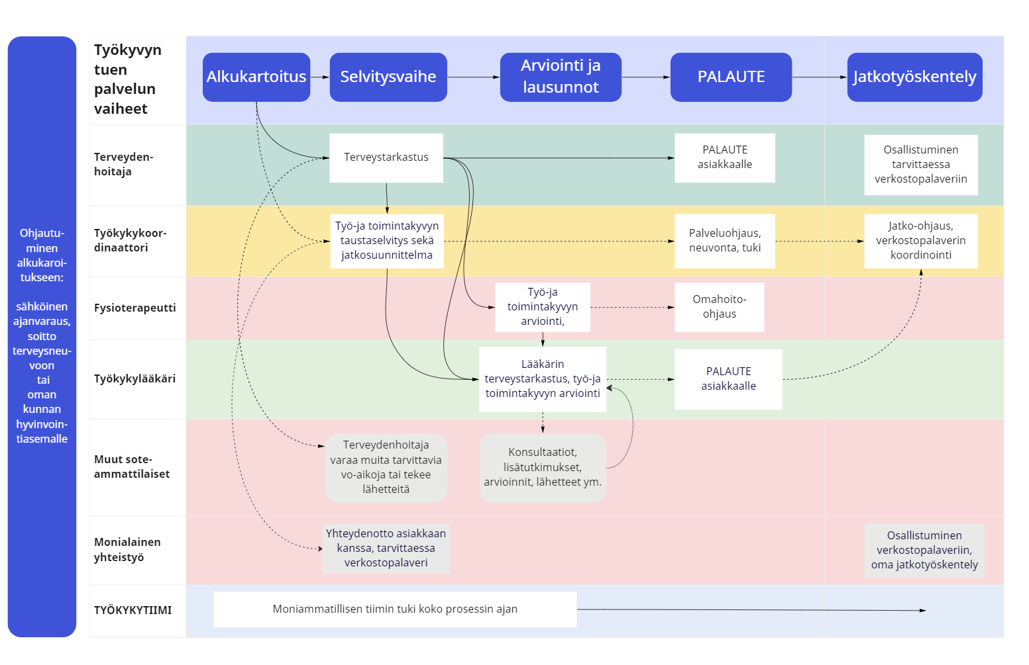
Kuva 1. Työkyvyn tuen palvelun palvelupolku
Palvelupolussa on kuvattuna työkyvyn tuen palvelun eri vaiheet ja eri ammattilaisten roolit kyseisissä vaiheissa. Jokainen asiakas etenee palvelussa kuitenkin oman yksilöllisen tilanteensa mukaisesti. Se piirre on haluttu palvelupolussa säilyttää. Ainoana edellytyksenä on, että asiakkaan tilanne tulee olla kartoitettu ja selvitetty ennen lääkärin vastaanottoa. Vaikka alkukartoituksen rooli on vahva, voi asiakkuus alkaa myös verkostopalaverista esim. työvoimaviranomaisen kanssa, jossa mukana työkykykoordinaattori sekä tarvittaessa terveydenhoitaja tai lääkäri.
Työkyvyn tuen palvelun alkukartoitus on mahdollista toteuttaa muutoinkin, kuin puhelimitse. Alkukartoitusta on jalkautettu yhdistysyhteistyökumppanin tiloihin keväästä 2022 asti (kuukausittain), jolloin palvelu menee asiakkaiden luokse ja kynnys palveluun hakeutumiseen madaltuu huomattavasti. Alkukartoitusta on kokeiltu tehtävän myös työvoimaviranomaisten kanssa ns. yhteisvastaanottona. Tällöin terveydenhoitaja on osallistunut työvoimaviranomaisen ja asiakkaan sopimalle tapaamiselle, jolloin tietoa pystytään vaihtamaan välittömästi kaikkien läsnä ollessa.
Työkyvyn tuen palvelu on essotessa tunnistettu ja palvelun alkukartoitukseen ohjautuu asiakkaita ”perinteisten” väylien lisäksi myös organisaation sisältä esim. terveyssosiaalityöstä, asiva-hoitajilta tai kuntoutustutkimusyksiköstä.
SBM- toiminnanohjausjärjestelmää on hyödynnetty työkyvyn tuen palvelun asiakkaiden palvelupolkujen koordinointiin. Järjestelmän avulla ammattilaiset näkevät heti omalla vastuullaan olevat asiakkaat ja missä vaiheessa he polkuansa ovat menossa tai, mitä heille on seuraavaksi suunnitteilla. Järjestelmän avulla tullaan saamaan myös spesifimpää tilastotietoa nimenomaan työkyvyn tuen palvelun asiakkaista ja mm. heidän palvelun päättymisen syistä.
Tulokset:
Tuloksena esitetään palvelupolkukuvausta (Kuva 1) sekä alkukartoituksen jalkautumista asiakkaiden luokse ja yhteistyökumppaneiden tiloihin.
Itsearviointi:
Kuten edellisessä alaluvussa on todettu, niin onnistuimme kiitettävästi ja saimme aikaan merkittävän muutoksen. Se, missä emme organisaationa onnistuneet, on sosiaalihuollon roolin kirkastaminen ja vahvistaminen osana työkyvyn tuen palvelua. Tätä toivottavasti on mahdollisuus kehittää tulevaisuudessa.
Kehittämistyöhön osallistuneelle monialaiselle työryhmälle hankepäällikkö teki strukturoidun palautehaastattelun Teamsillä kevään 2022 päätteeksi (N=10). Vastausten perusteella työryhmän jäsenet pystyivät osallistumaan keskimäärin 4,5 palaveriin (palavereja kuusi) ja he kokivat omien etukäteisodotusten toteutuneen tasolla 3,4 (asteikko 1 – 5, taso 5 paras). Etukäteen työryhmän jäsenet olivat odottaneet konkreettisia tuloksia liittyen palvelupolun ja –prosessin rakentamiseen, yhteisen toiminnan ja rakenteen selkeytymiseen sekä oman toimialana tiedon välittämiseen ja yhteistyön tasoon. Varsinaisessa tehtävässä työkyvyn palvelun kehittämisessä koettiin saavutetun tason 3,8 (asteikko 1 – 5).
Muita työryhmässä käsiteltäviä aiheita oli toivottu olleen eläkeprosessit, asiakas-caset, miten jalkautuminen tehdään tulevaisuudessa, miten monialaisuus kehittyy ja miten kuntoutuspalvelut näkyvät palvelussa. Teams-palaveri työvälineenä saavutti tason 4 (asteikko 1 – 5), mutta hajonta oli suurta; myös tapaamisia olisi suosittu. Jatkossa odotettiin kehittämisen jatkuvan organisaatiomuutoksista huolimatta tavoitteena mitattava koordinoitu toiminta. Tähän kaivattiin organisaatioiden sitoutumista, moniäänisyyttä ja digitaalisia palveluja. Avoimena palautteena arvostettiin avointa keskustelua ja värikästä vuoropuhelua sekä yhteistyön helppoutta. Osa koki sisällön olleen ajoittain jopa liian hyvin valmisteltua. Jatkossa odotetaan saatavan vastaus kysymykseen, mihin minua tarvitaan ja haettavan lisää vaikutteita muilta alueilta. Oman alan esille tuominen ja vaikuttavuuden saavuttaminen sisältyivät myös avoimeen palautteeseen.

Sosiaalihuollon työllistymistä tukeva palvelupolku osaksi tulevaisuuden sote-keskusta

Toteutus:
Työkykyä ja kumppanuutta sote-keskuksesta! -hanke on koonnut kuvauksen Etelä-Savon alueen sosiaalihuollon työllistymistä tukevista palvelupoluista, hankkeen yhteistyökumppaneista sekä yhteistyön rakenteista. (Innokylä) Palvelurakenteen kehittämistä tarvitaan; selkeyttämään ja yhdenmukaistamaan sosiaalihuollon työllistämistä tukevia palveluita, luomaan kuvaa palveluiden optimaalisesta kohdentumisesta sekä tehokkaista toimintatavoista tavoitteiden saavuttamiseksi ja lisäksi tarvitaan palvelujen tavoitteen ja sisällön selkeyttäminen, että niistä voisi tulevaisuudessa edetä myös avoimille työmarkkinoille.
Essoten alueella sosiaalihuollollisen työllistymisen tuen palveluiden verkostoon kuuluvat: Työikäisten sosiaalipalvelut, Nuorten työpajat, Osaamiskeskus Kipinä sekä Ohjaamo Olkkari.
Tulokset:
Vakinainen henkilökunta turvaa palveluiden pitkäjänteistä toteuttamista. Lisäksi asiakkaiden työllistyminen edellyttää välityömarkkinoiden olemassaoloa. Haastavissa tilanteissa olevilla henkilöillä ei monesti ole kykyä työllistyä suoraan avoimille työmarkkinoille. Myös asiakkaiden elämään on luotava pitkäjänteisiä tavoitteita. Työsuhteiden on oltava jatkuvia. Työttömyysjaksot heikentävät asiakkaan hyvinvointia ja työkykyä.
Aina ei asiakkailla ole edellytyksiä työllistymiseen. Toiminta voi silloin olla toimintakykyä ylläpitävää sosiaalista kuntoutusta. Myös vapaaehtoistyö voi tuoda asiakkaalle sisältöä elämään ja tuoda kokemusta siitä, että saa tehdä merkityksellistä työtä ja olla hyödyksi yhteiskunnassa. Se auttaa pitämään päivärytmiä ja mahdollistaa sosiaalisen kanssakäymisen. Toiminta vie asiakkaan ajatukset pois sairauskeskeisyydestä.
Osallisuuden kokemus on tärkeätä. Se lisää asiakkaan kokemusta siitä, että hän voi vaikuttaa omaan elämäänsä liittyviin asioihin ja hallita niiden kulkua. Osallisuutta kokemalla asiakas voi oppia ymmärtämään ilmiöitä ja motivoitua muutostyöskentelyyn.
Oikea-aikaiset palvelut on hyvinvointialueella turvattava: varhainen tuki mahdollistaa asioihin puuttumisen silloin, kun kevyillä palveluilla voidaan auttaa tilanteen päätymistä raskain palveluin hoidettavaksi. Tutkimuksiin pääsy ja sote-palveluiden aloitus on saatava viipymättä.
Itsearviointi: teimmekö mitä lupasimme, saimmeko aikaan muutosta, teimmekö oikeita asioita.
Sosiaalihuollon työllistymistä tukevat palvelupolut kartoitettiin selvityksen avulla. Käytännön tasolla muutoksen toimivuutta ei hankkeen avulla ollut tarkoitus selvittää. Palvelukokonaisuuksien kehittäminen sosiaalipalveluissa jatkuu tulevalla hyvinvointialueella.

Työkyvyn tuen palvelukokonaisuus (kuvana/graafisena tai muuten selkeänä hahmotuksena (visuaalinen ja/tai sanallinen))
Toteutus:
Elintapaohjaus on henkilökohtaista, prosessimaista neuvontaa, jonka tavoitteena on tukea ohjattavan valmiuksia harjoittaa terveellisiä elintapoja. Palvelussa pyritään edistämään ohjattavan henkilökohtaisia valmiuksia edistää ja ylläpitää omaa terveyttään. Sen keskiössä ovat unen lääkkeetön hoito, ravitsemuksen laadun parantaminen sekä fyysisen aktiivisuuden lisääminen. Elintapaohjauksessa asiakkaalle laaditaan henkilökohtainen suunnitelma, jonka toteutumista tuetaan prosessin aikana.
Essote on jo pidemmän aikaa tarjonnut elintapaohjausta työikäisille, joilla on kohonnut riski sairastua tyypin 2 diabetekseen. Essoten elintapaohjauksessa asiakastyötä tekee parhaillaan 2 elintapaohjaajaa, ja palvelun on määrä jatkua osana Etelä-Savon hyvinvointialueen toimintaa. Elintapaohjausta Essoten alueella toteuttavat sote-kuntayhtymän lisäksi muun muassa erilaiset järjestöt. Työkykyä ja kumppanuutta sote-keskuksesta! -hankkeessa kehitettiin yhteistyössä Essoten elintapaohjauksen kanssa työttömille ja osatyökykyisille suunnattua yksilömuotoista elintapaohjausta. Hankkeessa työskentelevät elintapaohjaajat osallistuivat lisäksi aktiivisesti Etelä-Savon alueen elintapaohjauksen kehittämiseen elintapaohjauksen verkostotyössä.
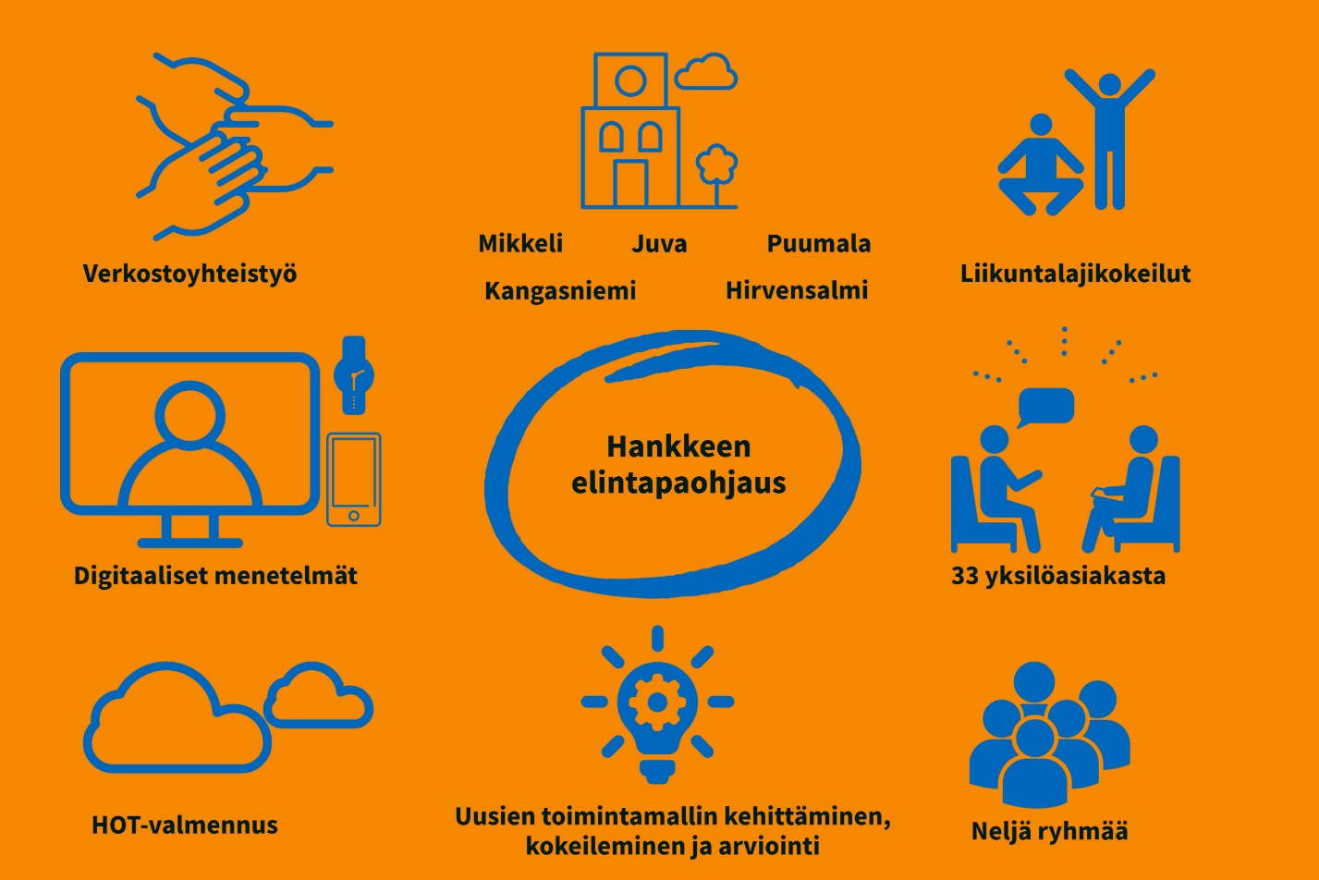
Kuva 1 Työkykyä ja kumppanuutta sote-keskuksesta! -hankkeen elintapaohjaus
Työkykyä ja kumppanuutta sote-keskuksesta! -hankkeessa pilotoitiin työttömille asiakkaille suunnattua elintapaohjausta. Elintapaohjauksen yksilöasiakkaille tarjottiin vähintään 12 ohjauskertaa kolmen kuukauden jakson aikana, ja yksilöprosessit seurantajaksoineen kestivät keskimäärin 6–7 kuukautta. Elintapaohjauksen asiakkaille tarjottiin mahdollisuus osallistua muun muassa liikuntalajikokeiluihin sekä hyvinvointimittauskokonaisuuteen, jossa asiakkaan mitataan eri terveystekijöitä. Hankkeessa toteutettiin kaikkiaan neljä eri elintapaohjausryhmää, joissa kolmessa hyödynnettiin erilaisia digitaalisia menetelmiä, kuten video-ohjausta sekä verkkopohjaista ohjausta, jossa käytetiin Satakunnan sydänpiirin Verkkopuntari-valmennusohjelmaa. Digitaalisia menetelmien kautta osallistujille annettiin tietoa elintapojen vaikutuksesta terveyteen ja hyvinvointiin. Ryhmät kokoontuivat myös livenä, jolloin toiminnallisilla ryhmänohjauskerroilla ohjauksessa perehdyttiin käytännössä terveyttä edistävään toimintaan, kuten erilaisiin liikuntalajeihin sekä monipuolisen ja ravitsevan ruoan valmistamiseen. Yksi hankkeen ryhmistä toteutettiin yhteistyössä Savosetin kanssa, ja ryhmä koostui lievästi kehitysvammaisista asiakkaista.

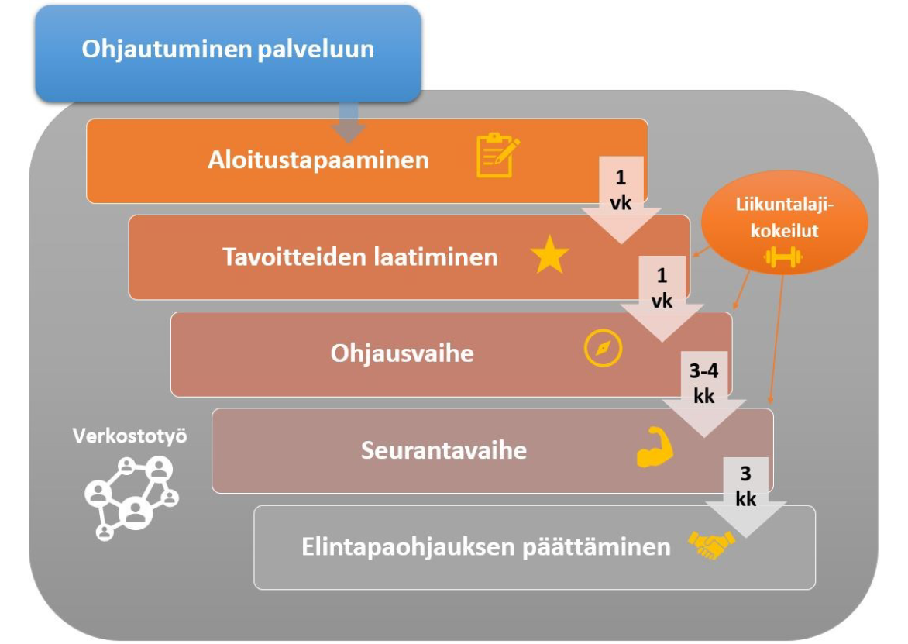
Kuva 2 - Elintapaohjauksen yksilöprosessi
Tulokset:
Hankkeen kohderyhmässä tuen tarve on ilmeisen korkea elintapamuutoksissa. Moni haastavassa työelämäasemassa oleva on kokenut elämässään paljon vastoinkäymisiä ja epäonnistumisia, jotka vaikuttavat yksilön kykyyn sitoutua elintapamuutoksiin. Hankkeen elintapaohjauksen asiakkaat ovat kuvanneet esimerkiksi toivottomuuden tunteen ja epäonnistumisen pelon vievän elintapamuutoksiin tarvittavia voimavaroja. Myös motivoituminen muutokseen on hankalaa, mikäli henkilö ei näe hyvää syytä edistää terveyttään terveyttä edistävien toimintamallien kautta.
Hankkeessa elintapamuutosten tekemisen on kuvattu olevan ikään kuin ”palapelin kasaamista”, jossa yksilön elämästä pyritään mahdollisuuksien mukaan poistamaan ei-toivottuja palasia ja tuomaan arkeen hyvinvointia edistäviä asioita. Elintapaohjauksen asiakkaiden elämän eri osa-alueisiin voidaan ainakin jossain määrin vaikuttaa elintapamuutosten kautta. Valtaosalla hankkeen elintapaohjauksen asiakkaista erilaiset sairaudet tai vammat heikentävät koettua elämänlaatua. Suotuisilla elintavoilla voidaan kuitenkin yksilön hyvinvointia sairaudesta tai vammasta huolimatta sekä ehkäistä uusien sairauksien puhkeamista.
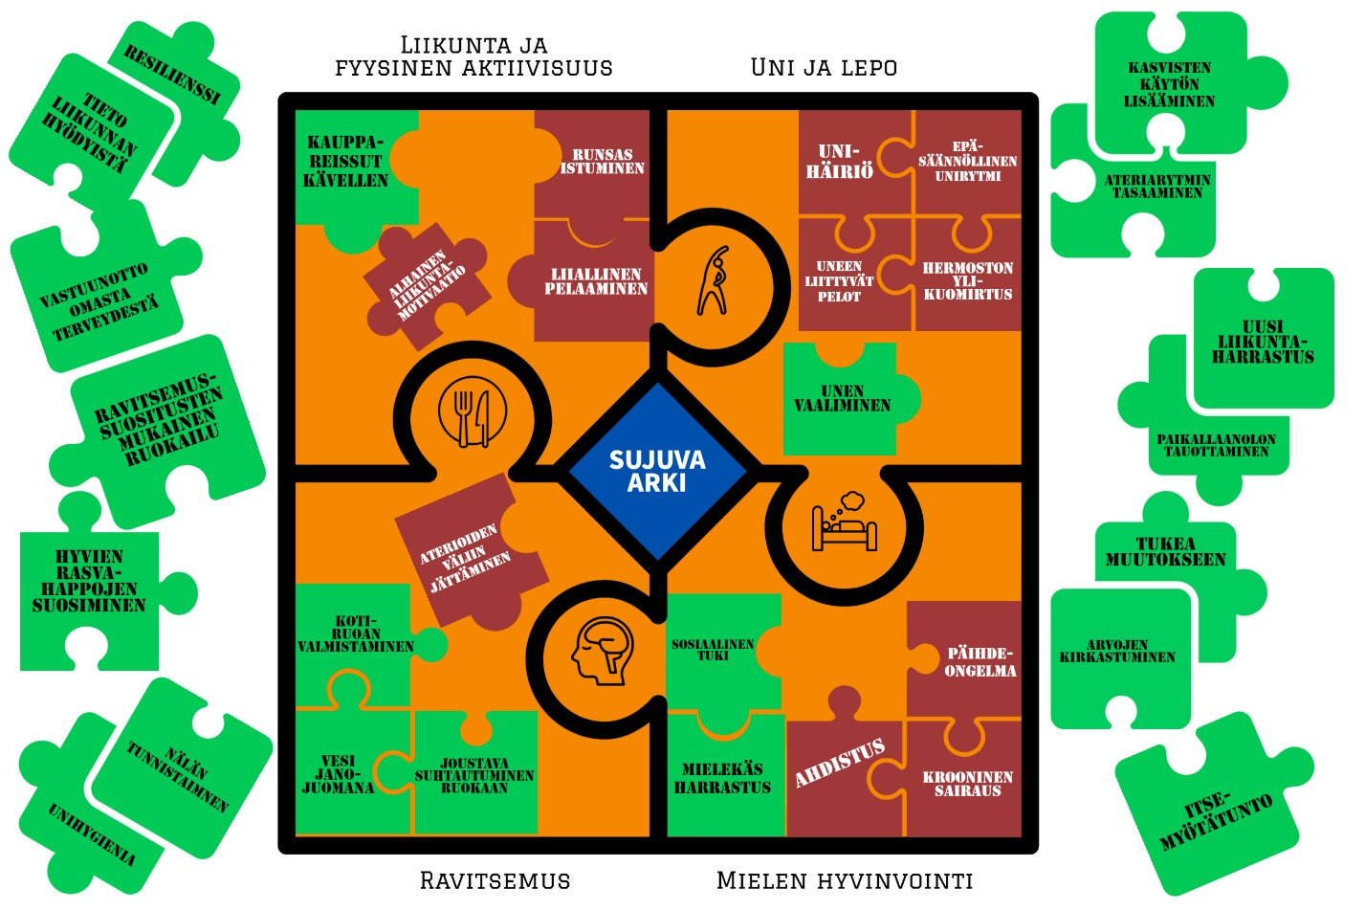
Kuva 3 - Elintapaohjaus: muutoksen palapeli
Työkykyä ja kumppanuutta sote-keskuksesta! -hankkeen yksilömuotoiseen elintapaohjaukseen saatiin asiakkaita Mikkelin lisäksi Kangasniemeltä ja Hirvensalmelta.​ Asiakkailta kerättiin palautetta suullisesti sekä verkkokyselyn kautta. Yksilöohjauksesta saatu palaute on ollut erittäin positiivista. Pääasiassa asiakkaat ovat kokeneet ohjauksen olleen heille hyödyllistä ja he suosittelisivat palvelua myös muille. Ohjattavat ovat pystyneet ainakin osittain ylläpitämään tekemiään elintapamuutoksia. Osa asiakkaista saavuttanut merkittäviä muutoksia terveystekijöissä; mm. kaventunut vyötärönympärys, verenpaine alentunut, sisäelinrasva-arvo laskenut. Elintapaohjauksen asiakkaat ovat kertoneen uusien elintapojen tuoneen arkeen lisää hyvinvointia ja myös useampien kohdalla työkyvyn on kerrottu parantuneen. Hankkeen yksilömuotoisen elintapaohjauksen asiakkaille teetetyssä kyselyssä valtaosa vastanneista koki viikoittain toteutuvan ohjauksen tarpeelliseksi. Vastauksista kävi ilmi, että vastaajat kokivat elintapaohjauksen olleen hyödyllistä, ja lisäksi he ovat kyenneet ainakin osittain ylläpitämään elintapamuutoksia.
Hankkeen ryhmämuotoisen elintapaohjauksesta saatujen kokemusten pohjalta voidaan todeta, että verkkopohjaisia ratkaisuja hyödyntävä ryhmäelintapaohjaus on syytä kohdentaa digimyönteisille asiakkaille. Palvelun vieminen suoraan esimerkiksi kuntouttavan työtoiminnan yksikköön voi johtaa ryhmäläisten heikentyneeseen sitoutumiseen, mikäli toimintaan osallistuvat eivät ole motivoituneet käyttämään verkkopohjaisia ohjelmia. Ryhmämuotoisen toiminnan hyötyjä ei välttämättä saavuteta, jos ryhmäläiset eivät hyödynnä verkkopohjaisen ohjelman ryhmäkeskustelutoimintoja. Tämän vuoksi digitaalisia menetelmiä laajasti hyödyntäviä ryhmiä voi olla perusteltua tarjota avoimen ilmoittautumisen kautta sen sijaan, että palvelu viedään johonkin yksikköön. Avoin ilmoittautuminen antaa digipositiivisille elintapaohjauksesta kiinnostuneille mahdollisuuden valita heille kenties paremmin soveltuvan toteutuksen, eikä palvelua kohdisteta väärin sellaisille henkilöille, jotka saattavat täysin vierastaa digitaalisten palvelujen käyttöä.
Digitaalisten menetelmien hyödyntäminen ohjauksessa voi olla varteenotettava keino alentaa toimintaan osallistumisen kynnystä sellaisten ihmisten kohdalla, joilla kynnys osallistua elintapaohjaukseen on suurempi johtuen esimerkiksi matkustamisen kustannuksista tai kotoa poistumiseen liittyvästä sosiaalisesta ahdistuksesta. Parhaimmassa tapauksessa digitaalisten menetelmien integroiminen elintapaohjaukseen voi parantaa toiminnan vaikuttavuutta ja samalla helpottaa toimintaan osallistumista sekä ryhmäläisten että ohjaajan osalta.
Itsearviointi: teimmekö mitä lupasimme, saimmeko aikaan muutosta, teimmekö oikeita asioita.
Elintapaohjauksessa onnistuttiin pilotoimaan asiakkaiden tarpeita palvelevaa ja vaikuttavaa elintapaohjausta. Sekä yksilö- että ryhmämuotoisesta ohjauksesta saatiin kattavasti tietoa, jota nykyisessä ja tulevassa organisaatiossa voidaan hyödyntää. Asiakkailta saadun palautteen sekä objektiivisten mittareiden, kuten vyötärönympäryksen muutoksen perusteella asiakkaiden saama elintapaohjaus johti muutoksiin terveyskäyttäytymisessä ja edisti ohjattavien terveyttä. Ryhmämuotoisen elintapaohjauksessa käytettyjä digitaalisia menetelmiä tulee jatkokehittää, jotta etänä kokoontuessa ryhmämuotoinen toiminta ei ajautuisi pelkäksi luennoinniksi. Yksilöohjauksessa suunnitellusta kolme kuukautta kestävästä ohjausjaksosta poikettiin lähes jokaisen asiakkaan kohdalla, sillä asiakkaiden tuen tarve edellytti yli 12 ohjauskertaa, joka on osoitus asiakasryhmän tuen tarpeesta. ​Yksilöprosesseissa ohjausta toteutettiin pääsääntöisesti 4–5 kuukauden ajan, mutta tapaamisten intervallia saatettiin keventää ohjauksen pitkittyessä.

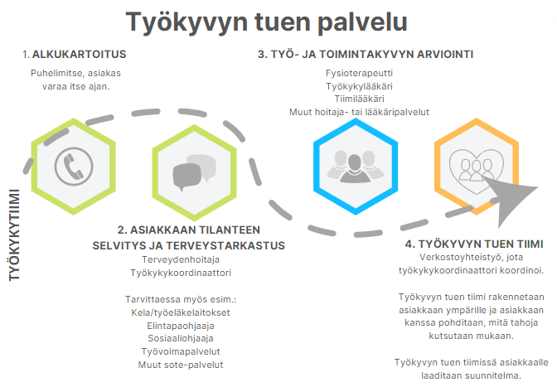
Kuva 5. Työkyvyn tuen palvelun prosessi.

Laatukriteereihin perustuva tuetun työllistymisen työhönvalmennuksen pilotointi

3.2.1 Toteutus
Työhönvalmennuksessa pilotoitiin IPS (Individual Placement and Support) - Sijoita ja valmenna! -toimintamallia, joka on kehitetty alun perin Yhdysvalloissa mielenterveyskuntoutujien työllistämisen tukemiseksi. Työkykyä- ja kumppanuutta sote-keskuksesta! -hankkeen työhönvalmennuksessa testattiin IPS-toimintamallia osatyökykyisten ja pitkäaikaistyöttömien asiakkaiden työllistämisessä. Työhönvalmennuksen tavoitteena oli saada osatyökykyisiä ja pitkäaikaistyöttömiä henkilöitä työllistymään avoimille työmarkkinoille.
Asiakkaat ohjautuivat Mikkelin seudun kuntakokeilusta, Essoten työikäisten sosiaalityöstä, hankkeen työkykykoordinaattorilta, hankkeen elintapaohjaajilta, TE-palveluista ja TYP:sta (työllistymistä edistävä monialainen yhteispalvelu). Lisäksi muutama asiakas hakeutui palveluun itse. Kaikki asiakkaat o4livat joko pitkäaikaistyöttömiä ja/tai osatyökykyisiä, jotka eivät ole työllistyneet omin avuin, kuntakokeilun, TE-palveluiden tai TYP:n avulla. Useimmilla työhönvalmennuksen asiakkailla oli taustalla mielenterveyden haasteita, osalla tuki- ja liikuntaelinsairauksia sekä synnynnäisiä vammoja, kuten kuulovamma. Lisäksi asiakkailla oli vajetta osaamisessa. Osalla asiakkaista ei ollut ammatillista koulutusta lainkaan tai koulutuksena oli vain mukautetusti käyty peruskoulu.
Työhönvalmentajat tekivät tiiviisti yhteistyötä Essoten työikäisten sosiaalityön sekä Mikkelin seudun kuntakokeilun toimijoiden kanssa. Lisäksi yhteistyökumppanina oli Vaalijalan "Homma Haltuun" -hanke, Essoten päivä- ja työtoimintaa kehitysvammaisille tuottava osaamiskeskus Kipinä, muut työkykyohjelmaan kuuluvat hanketoimijat sekä kierrätyksen, kiertotalouden ja työelämän osaaja, Uutta Elämää Group, jonka taustalla on yleishyödyllinen yhdistys Mikkelin Toimintakeskus ry. Kokosimme myös alueellisen työhönvalmentajien verkoston, jossa on mukana mm. työhönvalmennusta ja työvalmennusta toteuttavia ammattilaisia sekä muita työllisyyden saralla toimivia henkilöitä. Työhönvalmentajien verkoston kanssa pidettiin verkostopalavereita, joissa keskusteltiin työllistämiseen liittyvistä asioista.
Koska IPS-toimintamalli on alun perin kehitetty mielenterveyskuntoutujien työllistämisen tukemiseksi ja hankkeessa kohderyhmänä ovat osatyökykyiset ja pitkäaikaistyöttömät, kaikkia IPS-toimintamallin laatukriteereitä ei voitu sellaisenaan toteuttaa. Laatukriteereitä on hyödynnetty hankkeen työhönvalmennuksessa soveltuvilta osin. IPS-toimintamallissa on 25 laatukriteeriä, 8 periaatetta ja arvoa sekä 5 vaihetta, joiden mukaan asiakasprosessi etenee. Laatukriteereihin perustuvaa tuetun työllistämisen työhönvalmennusta toteutettiin asiakaskohtaisesti soveltaen. Keskeisimmiksi periaatteiksi työhönvalmennuksessa muodostuivat: Asiakkaiden valikoituminen siten, että heidän henkilökohtaisena tavoitteenaan oli työllistyminen palkkatyöhön, asiakkaan omien toiveiden ja tarpeiden huomioon ottaminen, nopea työn etsintä avoimilta työmarkkinoilta, työhönvalmentajien erikoistuminen pelkästään tähän tehtävään ja työn etsintä avoimilta työmarkkinoilta. Työhönvalmennus oli yksilöllistä, kestoltaan rajaamatonta palvelua. Työhönvalmentaja oli asiakkaan omatyöntekijä, joka osallistui tarvittaessa ja asiakkaan niin toivoessa, työllistymisen tuen kaikkien vaiheiden toteuttamiseen. Asiakkaat saivat tarvittaessa ohjausta ja neuvontaa taloudellisiin tukiin liittyen. Työhönvalmennus integroitiin saumattomaksi osaksi asiakkaiden palveluketjua ja varmistettiin palveluverkon tuki asiakkaalle. Yhteistyötä mahdollisen psykiatrisen hoitotahon kanssa ei ole ollut hankkeen aikana. Työhönvalmentaja on ollut mukana muissa asiakkaiden terveysasioissa kuten työterveysneuvottelussa, jossa oli mukana asiakkaan lisäksi työterveyslääkäri, työterveyshoitaja sekä työnantaja. Lisäksi työhönvalmentaja on ollut mukana työkyvyn tuen tiimissä, jossa on pohdittu työkykykoordinaattorin, sairaanhoitaja sekä lääkärin kanssa asiakkaan työkyvyn selvittämiseen ja jatkohoitoon ohjaamiseen liittyviä asioita.
Hankkeessa pystyttiin noudattamaan myös realistisesti mitoitettua asiakasmäärää. Työhönvalmentajat tekivät asiakastyötä 50 % työajasta ja 50 % oli kehittämistyötä. IPS-toimintamallin mukaan yhdellä työhönvalmentajalla saa olla maksimissaan 20 asiakasta, joten hankkeessa yhdellä työhönvalmentajalla oli maksimissaan vain 10 asiakasta yhtä aikaa. Hankkeessa on hyödynnetty Kykyviisaria (työ- ja toimintakyvyn itsearviointimenetelmä työikäisille henkilöille) asiakkaiden työ- ja toimintakyvyn seurannassa. Hankkeen asiakkaita pyydettiin täyttämään Kykyviisari heti asiakkuuden alussa. Seurantamittaukset tehtiin noin kuuden kuukauden kuluttua sekä asiakkuuden päättyessä.

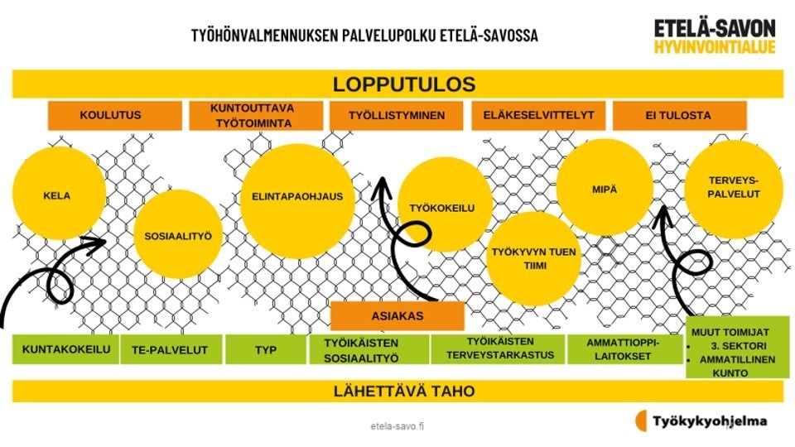

Työhönvalmennuksen palvelupolussa työhönvalmentajan rooli on olla tukena ja “tsempparina” työllistymisprosessissa. Hän toimii palveluohjauksen keinoin, kannattelee asiakasta turvaverkossa, mahdollistaen tälle oikea-aikaisten ja riittävien palveluiden toteutumisen. Prosessin aikana tapahtuu voimaantumista, jotta asiakas pystyisi kohdistamaan resurssinsa työllistymistä varten. Lähtökohtana on kuntoutuksellinen ajattelu. Asiakas ottaa vastuuta omasta prosessistaan ja tekee itse ne asiat, joihin hän pystyy: päivittää cv:n, lähettää työpaikkahakemuksia, ottaa työnantajiin yhteyttä ja menee työhaastatteluihin. Työhönvalmentaja auttaa tarvittaessa kaikissa vaiheissa. Turvaverkko sisältää myös asiakkaan verkoston, joka kokoontuu prosessin taitekohdissa päivittämään asiakassuunnitelmaa ja tukee asiakasta haastavissa tilanteissa. Asiakkaan tavoitesuunta kaaviossa on ylöspäin. Liikkuminen tavoitteeseen on kuitenkin yksilöllistä. Se ei ole suoraviivaista. Asiakas voi edetä moneen suuntaan, myös takaisin lähtötilanteeseen.

TYÖHÖNVALMENNUKSEN PROSESSIKAAVIO

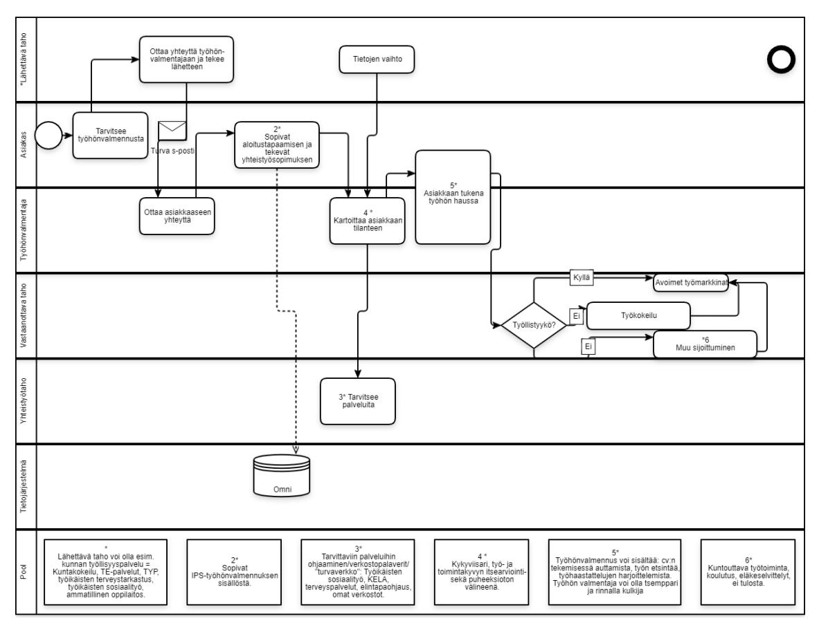

3.2.2 Tulokset

Hankkeessa on ollut työhönvalmennuksessa yhteensä 31 asiakasta, joilla oli Kykyviisari ID-numero ja jotka osallistuivat palvelupolkuseuranta ja rekisteritutkimukseen sekä neljä asiakasta, joilla ei ollut Kykyviisari ID-numeroa eli he eivät osallistuneet tutkimuksiin. Asiakkaista yhteensä 19 ohjautui työhönvalmennukseen kuntakokeilusta, kuusi asiakasta ohjautui työikäisten sosiaalityöstä, TYP:sta ohjautui kolme asiakasta, Te-palveluista ohjautui kolme asiakasta, elintapaohjaajilta ja työkykykoordinaattorilta ohjautui yhteensä kaksi asiakasta ja kolme asiakasta hakeutui palveluun itse.

Hankkeen aikana asiakkaista työllistyi kymmenen asiakasta, joista yksi asiakas työllistyi kaksi kertaa eri työnantajille. Kuusi asiakasta ohjautui työkokeiluun, yksi asiakas ohjautui kuntouttavaan työtoimintaan, kaksi asiakasta pääsi eläkkeelle ja kaksi siirtyi toiseen hankkeeseen. Osa asiakkaista keskeytti työhönvalmennuksen itse, koska heillä ei ollut motivaatiota työllistyä tai he kokivat, että työhönvalmennuksesta ei ole heille apua työllistymisessä. Työllistyneet henkilöt ovat työskennelleet mm. teollisuudessa, siivousalalla ja postinjakajana. Työllistyneet ovat lähes kaikki olleet oikeutettuja palkkatukeen ja sitä on myös hyödynnetty.
Työhönvalmennusta tukee se, että asiakas ohjautuu palveluun lähetteellä, jossa on asiakastiedot lähettävältä taholta. Asiakkuus kannattaa ns. vaihtaa saattaen, jotta asiakkaan palveluketju ei katkea. Verkostotyö tukee työhönvalmennusta ja työhönvalmentajan kannattaa olla mukana aktivointisuunnitelmassa, työnhakusuunnitelmassa, työkokeilun palautepalaverissa ja muissa mahdollisissa palavereissa koska se mahdollistaa yhdessä asioista päättämisen ja tukevoittaa suunnitelmien toteutumista kohti yhteistä päämäärää eli asiakkaan työllistymistä. Kykyviisarin käyttäminen tukee asiakastyötä, sitä voi käyttää puheeksi ottamisen välineenä ja lisäksi sen käyttäminen syventää asiakastyötä ja mahdollistaa asiakkaan tilanteen seurannan.
Työllistymistä edistäviä asioita ovat mm. asiakkaan oma motivaatio ja usko omiin mahdollisuuksiin työllistyä, asiakkaan sitoutuminen työhönvalmennukseen, asiakkaan oma ahkeruus ja osallistuminen työnhakuun sekä se, että asiakas hakee työpaikkoja aktiivisesti ja uskaltaa tarttua mahdollisuuksiin. Lisäksi työllistymiseen vaikuttaa työhönvalmentajan ammattitaito kuten, asiakastyön osaaminen, tiedon yhdistäminen käytäntöön, työhönvalmentaja kokemus sekä työnantajayhteistyön sujuminen.
Työllistymistä estäviä asioita voivat olla mm. se, että asiakkaalla itsellään ei ole motivaatiota työllistyä tai asiakkaan terveydentila on heikko. Kannustinloukut heikentävät asiakkaan halua työllistyä, sillä esim. asumistuki pienenee tai lakkautetaan kokonaan, kun asiakas työllistyy. Asiakkaalla saattaa olla ennakkoluuloja työnantajaa, työtehtävää tai omaa osaamista kohtaan. Lisäksi työnantajilla on ennakkoluuloja osatyökykyisiä ja pitkäaikaistyöttömiä kohtaan. Osalla työnantajista on ennestään huonoja kokemuksia palkkatuella työllistämisestä, työnantajat saattavat pelätä esim. palkkatuki hakemuksiin liittyvää byrokratiaa tai sitten heillä on ollut epäonnistuneita kokemuksia palkkatuella palkatuista työntekijöistä. Jotkut yritykset ovat kertoneet, että heillä ei ole tapana palkata palkkatuella olevia henkilöitä lainkaan, se ei kuulu heidän yrityskulttuuriinsa. Esteenä työllistymiselle voi olla myös se, että asiakas tavoittelee täydellisyyttä tai vaatii itseltään liikaa. Muutama asiakas on kokenut myös, että työnantajat vaativat nykyään liikaa työntekijöitä ja siksi työpaikkaa ei uskalleta edes hakea koska asiakas kokee, että ei tule pärjäämään työssä. Työllistymiseen vaikuttaa myös alueellinen tilanne ja yrittäjien tarpeet rekrytoida työntekijöitä. Esimerkiksi korona ja Ukrainan sota ovat vaikuttaneet yritysten halukkuuteen palkata työntekijöitä. Lisäksi sote-uudistus eli siirtyminen vuoden 2023 alussa hyvinvointialueille on hidastanut asiakkaiden työllistymistä mm. sote-alalla. Lisäksi tarjolla olevat työpaikat eivät aina vastaa asiakkaan omia mieltymyksiä.
Hankkeessa annettuun työhönvalmennukseen on vaikuttanut mm. se, että työhönvalmentajilla on ollut rajalliset käyttöoikeudet käytössä olleeseen asiakastietojärjestelmään. Tämä on aiheuttanut haasteita asiakastyöhön liittyvään kirjaamiseen sekä osaltaan myös tietojen vaihtoon muiden ammattilaisten kanssa. Jos asiakkaalla on asiakkuus vaikkapa työikäisten sosiaalityöhön, työhönvalmentaja ei ole päässyt katsomaan asiakkaasta kirjattuja tietoja ja tällöin jokin työhönvalmennuksen kannalta oleellinen tieto on saattanut jäädä puuttumaan. Mikäli työhönvalmennus on tulevaisuudessa osa sosiaalipalvelua, on työhönvalmentajille luotava yhtenäiset valtakunnalliset ohjeet asiakastietojen kirjaamiseen ja asiakastietojärjestelmien käyttöoikeuksiin liittyen.
Hankkeen kokemukset IPS-työhönvalmennuksesta ovat olleet rohkaisevia. IPS-työhönvalmennus mahdollistaa yksilöllisen, asiakkaan tarpeesta lähtevän palvelun, jonka kestoa ei ole rajattu, jolloin työhönvalmentajalla on aidosti aikaa paneutua asiakkaan tilanteeseen. Työhönvalmentaja on asiakkaan ”lähiammattilainen”, joka koordinoi työhönvalmennuksen prosessia palveluohjauksellisin menetelmin ja ohjaa asiakkaan tarvittaessa oikean palvelun äärelle. Työhönvalmentajalla on koko työhönvalmennus prosessin ajan ajantasaisin tieto asiakkaan tilanteesta koska työskentely on intensiivistä ja vuorovaikutteista. Koska työhönvalmennuksessa olevien asiakkaiden tilanteet ovat haasteellisia, työhönvalmennus vie aikaa ja palvelun tarve voi olla pitkäaikainen. Siksi asiakkaan nopea työllistyminen ei ole aina realistinen tavoite. Jatkossa kannattaa kiinnittää enemmän huomiota palvelun oikea-aikaisuuteen, sillä mikäli asiakkaalla on esim. vaikeita terveysongelmia, ei työhönvalmennus välttämättä onnistu ennen kuin terveydelliset asiat on hoidettu kuntoon.
Työhönvalmennus voi tuoda uutta tietoa asiakkaan tilanteesta ja sen näyttäytymisestä suhteessa työllistymiseen ja siten luoda yhteistä ymmärrystä asiakkaan ja lähettävän tahon välillä. Verkostoyhteistyöhön pitää paneutua ja aikaa pitää olla asiakkaan tilanteen prosessointiin. Työllisyyspalveluiden ammattilaisten pitää tuntea asiakkaat, ottaa heidän tarpeensa huomioon ja avata heille mahdollisuuksia päästä asioissaan eteenpäin. Jos havaitaan jatkoselvittelyjen tarvetta, työkyvyn tiimin olemassaolo ja sinne pääseminen on ehdottoman tärkeätä. Vaikka usean asiakkaan kohdalla tilanne hankkeessa ei ole johtanut työllistymiseen, niin tärkeitä havaintoja ja selvitystyötä heidän tilanteestaan on tehty. Kaikkien asiakkaiden tilanteen kohentuminen on tärkeätä ja se täytyy mahdollistaa. Yksilölliset tarpeet tulee huomioida.
Kokemuksemme mukaan yritysyhteistyöhön kannattaa panostaa. Olisi jatkossa hyvä, mikäli työhönvalmennuksen tiimissä työskentelisi yrityskoordinaattori, joka koordinoi yhteistyötä yritysten kanssa. Tällöin vältytään päällekkäiseltä kontaktoinnilta. Lisäksi suhteen luominen yrityksiin vie aikaa ja vaatii pitkäjänteistä työskentelyä.

3.2.3 Itsearviointi

Koska hankkeessa tehtyä työhönvalmennusta ei ole voitu toteuttaa täysin laatukriteerien vuoksi, emme ole pisteyttäneet hankkeemme työhönvalmennusta. Hankkeessa on hyödynnetty IPS-menetelmää soveltuvilta osin mutta koska esimerkiksi asiakkaamme ovat lähtökohdiltaan erilaisessa elämä- ja työmarkkinatilanteessa kuin IPS-menetelmän alkuperäinen kohderyhmä, ei pisteytystä pystytä tekemään luotettavasti. Hankkeessa emme ole esimerkiksi tehneet yhteistyötä psykiatrisen hoitotahon kanssa, mikä on yksi IPS-menetelmän perusajatuksista alkuperäisen asiakasryhmän eli mielenterveyskuntoutujien kanssa työskenneltäessä. Lisäksi hankkeessamme meillä ei ole ollut varsinaista työhönvalmennuksen tiimiä, eikä erillistä työhönvalmennuksen tiiminvetäjää, koska työhönvalmentajia oli hankkeessamme vain kaksi kappaletta. Täten emme nähneet, että olisi ollut realistista ryhtyä arvioimaan hankkeessamme annettua työhönvalmennusta laatukriteeristön mukaisesti.
Jotta työllisyysaste saataisiin Etelä-Savon alueella nousemaan, olisi tärkeää, että myös osatyökykyisille ja pitkäaikaistyöttömille henkilöille löydetään heidän työkykyänsä vastaavaa työtä. Tähän ns. täsmätyöllistämiseen tarvitaan avuksi työhönvalmennusta. Työhönvalmentaja voi auttaa työntekijää löytämään hänen osaamistaan, vahvuuksiaan ja työkykyä vastaavan työpaikan. Työhönvalmennus olisi kuitenkin oltava lakisääteinen palvelu, jotta se jalkautuisi osaksi tulevia hyvinvointialueita. Lisäksi työhönvalmennukselle tarvitaan yhteiset, valtakunnalliset ohjeet ja kriteerit jotta asiakkaiden saama palvelu olisi laadukasta ja asiakkaat olisivat yhdenvertaisessa asemassa palvelun saamisen suhteen koko Suomessa.

Alihankintamalli
Toteutus:
Alihankintamallissa toteutettiin suunniteltu toiminta: tehtäväkenttä jaettiin Homma haltuun –hankkeen kanssa ja kokemukset jaettiin yhteisissä tapaamisissa. Alihankintamallin osalta tehtävän toteuttivat hankepäällikkö ja työhönvalmentajat ja keskeisimpänä yhteistyökumppanina oli Essoten henkilöstöhallinto ja osaamiskeskus Kipinä. Hanke kartoitti potentiaalisia työpaikkoja ja Kipinä etsi sopivia työntekijöitä. Tapaamisia hankkeella ja Kipinällä oli säännöllisesti n. puolen vuoden välein.
Tulokset:
Keskeisenä tavoitteena oli saada Essoten organisaatio mukaan osatyökykyisten työhön ja tarjoamaan työmahdollisuuksia. Käytännössä keskitettyä organisaatiopohjaista toimintaa ei syntynyt, vaan töitä löydettiin muutamia yksittäisillä kontakteilla eri yksiköihin. Merkittävimmät yksittäiset tekijät työllistymisen estymisessä olivat tarvittava ammattitaito ja kyvykkyys itsenäiseen työskentelyyn. Taustalla ensimmäisessä on normisto, joka ohjaa osaamis- ja pätevyysvaatimuksia sosiaali- ja terveysalan töissä ja joissakin tukitehtävissä. Toisessa kyse oli ohjaamiseen tarvittavasta resurssista. Taustalla vaikutti myös se, että Essoten ensisijainen tehtävä on pystyä työllistämään nykyisen henkilöstönsä osatyökykyiset työntekijät.
Hankkeen aikana henkilöitä työllistyi ravitsemuspalveluihin ja välinehuolto olisi ollut valmis palkkaamaan yhden henkilön, mutta henkilö itse ei halunnut ottaa tehtävää vastaan.
Hanke pyrki tekemään esihenkilöille kohdennetun kyselyn koskien yksiköiden mahdollisuutta tai halukkuutta työllistää osatyökykyinen henkilö. Essoten henkilöstöhallinto toivoi, että kysely tehtäisiin vasta sitten, kun hyvinvointialue on perustettu 1.1.2023.
Itsearviointi:
Tuloksellisuutta olisi parantanut se, että heti hankkeen alussa olisi voitu tehdä esihenkilökysely ja sitouttaa henkilöstöpalvelut yhteiseen tavoitteeseen. Vuoden 2022 puolella organisaation voimavarat suuntautuivat ainakin henkilöstöhallinnossa 2023 uudistuksen valmistautumiseen.

Ammattilaisten osaamisen vahvistaminen
Toteutus:
- Työkykykoordinaattorikoulutukset
- Työkyvyn tuen tarpeen tunnistaminen ja palvelupolku / Virpi Heikkinen
- Työkykylääkäri Ari Vehmaksen konsultointi- ja koulutuspalvelut Essoten työntekijöille perusterveydenhuollon vastaanotossa.
- Kuntoutussäätiön koulutus Aikuisten oppimisvaikeudet ja osatyökykyisyys 14. ja 28.11.2022.
- Hankkeen elintapaohjaajat pitivät elintapaohjauksesta kertovia infotilaisuuksia työllisyyden hoidon parissa toimiville sekä näiden toimijoiden asiakkaille.

Tulokset:
Työkykykoordinaattorikoulutus lisääntyi syksyllä 2022, kun toiminnan vakiintuminen työkyvyn tuen palvelun osalta varmistui. Työhönvalmennukseen liittyvässä koulutuksessa tehtiin yhteistyötä Homma haltuun –hankkeen kanssa, mutta innokkuutta ei Essotesta löytynyt. Elintapaohjauksen infotilaisuuksia pidettiin viikoittain syksyllä 2021 ja niiden kautta sekä hankkeen että muiden toimijoiden elintapaohjaukseen pystyttiin ohjaamaan uusia asiakkaita työllisyyden hoidon asiantuntijoiden toimesta. Myös alueen työllisyyden hoidon asiantuntijat saivat tietoa siitä, mitä elintapaohjaus sisältää ja millä perustein asiakkaita voidaan palveluun ohjata. Osallistujamäärä vaihteli tilaisuuksissa suuresti, vaikka ne voitiin järjestää hybridinä.
Itsearviointi:
Hankesuunnitelman mukainen tavoite työkykykoordinaattorikoulutuksista saavutettiin, mutta työhönvalmennuksen osalta ei. Henkilöstön osaaminen työkyvyn arvioinnissa ja tukemisessa kehittyi vastaanoton palveluissa sekä lääketieteen että hoidon osaajilla laaja-alaisesti, koska koulutus voitiin tuoda suoraan työyksikköön. Koulutukset vaikuttivat positiivisesti hankkeen verkoston toimintaan, sillä syksystä 2021 alkaen saatiin aloitettua asiakastyö ja asiakkaita ohjautui hankkeen toimintoihin jatkuvasti.

Seuranta ja arviointi
Tavoite 1. Sote-keskuksen toimintakulttuuri ja toimintamalli työllistymisen tukemiseksi
Sote-keskuksen toimintamalli kehittyi merkittävästi hankkeen aikana. Siitä hyvänä esimerkkinä on säännöllisesti kerran viikossa kokoontuva monialainen työryhmä. Sen sijaan koko työllistymisen palvelukokonaisuuteen liittyvässä eri hallinnonalat sisältävässä kumppanuuspöydässä on vielä kehittämistä. Eri toimijoilla on omia verkostokokoontumisiaan, mutta yhteen yhtenäiseen foorumiin on vaikea löytää vastuunkantajaa.
Positiivista on toimintakulttuurin kehittymisessä ollut eri toimijoiden kiitettävä sitoutuminen asioiden hoitamiseen sekä yhteinen näkemys työkyvyn ja työllisyyden merkityksellisyydestä ihmisille itselleen että koko Etelä-Savon hyvinvoinnille. Jatkotyöskentelyn pohjana tulevat olemaan toimijoiden muuttuvat roolit ja tarve määritellä itse kunkin osuus kokonaispalvelussa.

Tavoite 2. Monialainen työllisyyden tuen palvelukokonaisuus
Tavoite 2 toteutui hankkeessa parhaiten. Sen muoto muuttui hankkeen aikana johtuen Essoten ja Etelä-Savon Työterveyden sopimuksen purkautumisesta. Sopimus koski työttömien terveystarkastuspalvelua ja joulukuusta 2021 alkaen Essoten oli ottanut palvelun omaksi toiminnakseen. Alkuperäisessä tavoitteessa pyrittiin kokoamaan 100 henkilön pilottiryhmä, mutta käytännössä tähän ei ollut aikaa, vaan toimintaa kehitettiin sitä mukaa kun asiakkaita otettiin vastaan. Hankkeen aikana työkyvyn tuen palvelua käytti yli 500 asiakasta.
Jatkossa toimintaa seurataan ja edelleen kehitetään SBM toiminnanohjausjärjestelmää hyödyntämällä. Järjestelmä on hyvinvointialueella käytössä ja hankkeessa tehtiin tähän palveluun liittyvä määrittely, jonka STM hyväksyi hankerahoituksesta maksettavaksi.

Tavoite 3. Yhteistyö Etelä-Savon Työterveyden kanssa
Viitaten edelliseen, yhteistyötä aloitettiin keväällä 2021, mutta syksyn 2021 muutokset palveluntuotannossa päättivät yhteisen tulevaisuuden rakentamisen. Palveluun ja asiakkaisiin liittyvää yhteistyötä tehtiin syksyn 2021 aikana asiakkaiden siirtämiseksi Essoteen ja palvelun sisällön muotoiluun.

Tavoite 4. Ammattilaisten osaamisen lisääminen
Koulutuksen merkitys tulee jatkossa korostumaan varsinkin työkyvyn tuen palvelussa. Hankkeessa pystyttiin keskittymään Essoten toimintaympäristössä työskentelevien osaamisen lisäämiseen ja seuraava askel on kohti yhtenäistä osaamista Etelä-Savon hyvinvointialueella. Koulutusten mukana kulkee helposti myös elintapaohjaamisen konsepti, mutta työhönvalmennukselle ei ole vielä määritelty paikkaa uudessa organisaatiossa eikä siten siihen liittyvästä koulutuksesta ole keskusteltu.

Tavoite 5. Digitaalinen interventioapplikaatio
Viitaten aikaisempaan, applikaatiota ei kehitetty. Hankkeen aikana oli asiakkaille käytössä Hyviö-sovellus, mutta asiakkaat eivät siihen kirjautuneet. Lisäksi tarvittavaa rahoitusta ei tähän saatu.
Hanketiimissä keskusteltiin siitä, kenelle mahdollinen sovellus olisi suunnattu. Asiakaskokemusten perusteella asiakkaiden laitteissa, osaamisessa ja asennoitumisessa palveluun olisi ollut pulmia selvitettäväksi.

Tavoite 6. Kokemukset työllistymisen alihankintamallista
Alihankintamallissa lähdettiin tarkastelemaan Essoten mahdollisuusia työllistäjänä täsmätyökykyisille. Roolinsa mukaisesti Essote on työnantajana vastuullinen omien työntekijöidensä työllistämisestä, mutta oletuksena oli, että Essotesta voisi löytyä töitä muillekin kuin oman organisaation täsmätyökykyisille. Tältä pohjalta kontaktoitiin yksiköitä ja keskusteltiin mahdollisuuksista täsmätyökykyisten työllistymiseen.
Tulokset jäivät laihoiksi ja osittain ristiriitaisiksi. Työllistymisiä oli vain yksittäisiä ravitsemuspalveluihin, vaikka periaate täsmätyökykyisen työllistämisestä oli hyväksyttävä ja tarve kohdennetummille työnkuville tunnistettiin. Positiivista oli se, että työkokeilut ja oppisopimuspohjainen työllistyminen olivat tunnettuja organisaatiossa. Toivomisen varaa jäi kokonaisuuden laajaan kartoittamiseen: kaikkien organisaation yksiköiden tilanteen selvittäminen sekä täsmätyöllistämisen haasteiden avaaminen. Kuten todettua, kartoittamista ei haluttu tehdä hyvinvointialueuudistuksen alla. Reflektiivisesti tämä olisi voinut ajoittua keväälle 2021 eli hankkeen alkuun, jolloin uudistus ei ollut vielä pinnalla organisaation toiminnassa.

Viestintä
Hankkeen viestintä keskittyi verkostoviestintään: mitä palveluja hankkeesta on saatavilla, miten hankkeen palvelut olivat saatavilla ja millä kriteereillä asiakkaita niihin voi ohjata. Suoraa asiakasviestintää tehtiin vähän ja se liittyi pääasiassa elintapaohjauksesta kiinnostuneisiin henkilöihin. Hankepäällikön tavoitteena oli esittää hankkeen tuloksia aluehallituksessa, mutta asialistat täyttyivät hyvinvointialueen hallinnon järjestämiseen liittyvästä päätöksenteosta. Keskustelua hankkeen toimintojen tulevaisuudesta käytiin hyvinvointialueen valmistelijoiden, sote-palvelujen johtajan ja Tulevaisuuden sote-keskus –hankkeen hankepäällikön kanssa.
Hankkeen alkua kevättä 2021 lukuun ottamatta verkostoviestintä onnistui hyvin. Asiakasmäärissä tavoitteet saavutettiin ja hankkeen aikana tarkentuivat ne kriteerit, joiden perusteella asiakkaita ohjattiin hankkeen palveluihin. Tämä näkyi myös asiakkaiden palautteessa eli asiakkaat kokivat, että heidän asioitaan edistettiin ja omaa motivaatiota asioiden edistämiseen saatiin herätettyä. Toivottavasti viestinnällä oli vaikutusta myös siihen, että työkyvyn tuen palvelu päätettiin laajentaa hyvinvointialueelle.
Hanketiimissä ja Tulevaisuuden sote-keskus –hankkeen viestintäpalavereissa pohdittiin laajempaa viestintävaikuttamista, mutta merkittävin jarruttava tekijä oli hankkeen resurssit. Viestintään olisi kyllä ollut resursseja, mutta mikäli tuloksena olisi ollut suuremmat asiakasmäärät, ei siihen olisi voitu vastata.

Ehdotukset jatkotoimenpiteiksi

Tärkeimmät opit

Työhönvalmennuksen toteuttaminen hankkeessa oli haastavaa, koska työhönvalmentajat eivät olleet virkasuhteessa, jolloin esim. tietojen vaihtaminen eri toimijoiden kesken oli hankalaa. Lisäksi työhönvalmentajien käyttöoikeudet asiakastietojärjestelmään olivat hyvin rajalliset, mikä esti tietojen saamisen asiakkaan tilanteesta ja lisäsi kirjaamisen haasteita. Työhönvalmentajilla ei aina ollut näistä
rajoituksista johtuen ajantasaista tietoa asiakkaan kokonaistilanteesta, ellei asiakas itse halunnut kertoa omista asioistaan. Asiakkaalla saattoi olla taustalla esimerkiksi taloudellisia ongelmia tai riippuvuuksia, jotka vaikuttivat asiakkaan motivaatioon työllistyä. Vaikeuksia oli myös yritysyhteistyön toteuttamisessa koska resurssia siihen oli käytettävissä varsin niukasti. Useat työnantajat suhtautuivat ennakkoluuloisesti osatyökykyisten henkilöiden palkkaamiseen. Jotkut yritykset eivät halua myöskään palkata palkkatukeen oikeutettuja henkilöitä, koska yrityksellä saattaa olla huonoja kokemuksia palkkatuen käytöstä. Yrittäjät myös pelkäävät palkkatuen hakemiseen liittyvää byrokratiaa.
Monet asiakkaat ovat kokeneet työhönvalmennuksen merkittävänä palveluna. Asiakas on saanut työllisyyspalveluiden toimenpiteiden välissä prosessoida työhönvalmentajan kanssa omaa tilannettaan, sitä mihin suuntaan haluaa tilanteen etenevän ja millä keinoin. Työhönvalmennuksen jälkeen he ovat jääneet ilman tätä lähityöntekijän apua ja tukea. Työllistymiseen liittyvien asioiden itsenäinen hoitaminen on tälle asiakasryhmälle haasteellista. Työn olisi oltava pitkäjänteistä ja kestää niin pitkään, että asiakkaan tilanne etenee sopivaan kohtaan, missä palvelu on luonteva lopettaa. Kun asiakkaan tilanne ei etene, on aika pohtia tilannetta yhdessä lähettävän tahon kanssa. Palvelun lopettaminen on tehtävä niin, että asiakkaalle on uudet suunnitelmat ja tukiverkosto varmistettuna.
Työkyvyn tuen palvelun malli on rakennettu välittömästi peruspalveluihin irrallisen pilotoinnin sijaan. Tämän kaltainen kehittämistyö takaa sen, että toiminta jatkuu hankkeen päätyttyä, eli työkyvyn tuen palvelussa on kyse pysyvästä toimintamallista. Myös asiakasosallisuus on palvelun kehittämisessä huomioitu siinä toteutetun palvelumuotoiluprosessin ansiosta. Kehittämistyön aikana on saatu kokemuksia erilaisten asiakasosallisuutta tukevien ja yhteiskehittämistä edistävien menetelmien käytöstä sekä hyödyntämisestä osana perustyötä.
Hankkeen aikana on opittu, ettei pelkkä keskusteluyhteys ja yhteinen tahtotila riitä, on toimittava ja oltava aktiivinen. Hankeaika on aina suhteellisen lyhyt, joten täytyy olla rohkeutta yrittää ja kokeilla. Työkyvyn tuen palvelu on erittäin kompleksinen kokonaisuus, joten palvelun rakentamistakaan ei voida yksinkertaistaa. Tietyt reunaehdot olivat siis olemassa ja siksi työkyvyn tuen palvelun rakentaminen lähti kunnolla käyntiin vasta, kun työlle saatiin yksiköiden johdosta riittävä tuki.
Haasteita toi tietojärjestelmät, jotka taipuvat todella heikosti uudelle tekemiselle tai ei ollenkaan. Esimerkiksi sosiaalihuollon palvelutehtäväksi asiakkaalle olisi pitänyt valita “vammaisten henkilöiden työllistymistä tukeva toiminta”, kun hän tulee keskustelemaan työkykykoordinaattorin kanssa ammatillisesta kuntoutuksesta. Miten voi olla mahdollista, ettei sosiaalihuollon asiakirjarakenteet tunnista työllistämistä tukevana toimintana muuta kuin edellä mainitun tai “vammaisten henkilöiden työhönvalmennus” tai “kuntouttava työtoiminta”? Kuitenkin työkykykoordinaattoritoiminta saatiin ujutettua terveydenhuoltoon, vaikka työkykykoordinaattori on sosiaalihuollon ammattilainen. Kertooko tämä sosiaalihuollon suhteesta työllistymisen tukemiseen?
Suurena haasteena oli myös se, ettei työikäisten sosiaalityö pystynyt pyynnöistä ja perusteluista huolimatta kohdentamaan työkyvyn tuen palveluun lainkaan resurssia. Työkykytiimin viikoittaiseen kokoontumiseen saatiin keväällä 2022 mukaan kuntouttavan työtoiminnan sosiaaliohjaaja, joka omassa työssään koordinoi ns. eläkeselvittelyjä. Työkykytiimi mahdollisti hänen työskentelyynsä moniammatillisen tuen.
Oppimisen paikkoja on hankeaikana ollut valtavasti. Sosiaalihuollon osaamista on vahvistettu perusterveydenhuollossa (terveyssosiaalityön lisäksi) työkykykoordinaattoritoiminnan ansiosta, mutta myös työllisyydenhoidon sekä ammatillisen kuntoutuksen osaamista on onnistuttu sulauttamaan terveydenhuoltoon. Kehittämistyötä on tehty tiiviissä yhteistyössä Tulevaisuuden sote-keskus-ohjelman kanssa, joten tavoitteena on ollut alusta asti vahvistaa sote-keskuksen monialaista vastaanottoa. Oppina tästä kehittämistyöstä on sote-integraation haastavuus. Käytännön kokemuksin on havaittu, ettei edes yhteiskehittäminen riitä luomaan aitoa sote-integraatiota, vaan tarvitaan tutustumista toinen toistemme palveluihin ja asiakastyöhön. Tämä seikka ei vaikuttane helpottuvan, kun työskentely ylittää hallintorajat.
Työkyvyn tuen palvelua on kehitetty palvelumuotoilun keinoin ja asiakkailta sekä ammattilaisilta on kerätty kokemuksia palvelun käytöstä. Saaduista tuloksista voidaan päätellä, että on onnistuttu pitämään ihminen kaiken keskiössä. Suunnittelua ja kehittämistä ei ole tehty asiakkaita ja ammattilaisia varten, vaan heidän kanssaan. Palvelun mallintamisessa on huomioitu asiakkaan osallisuus palvelupolullaan, sen sijaan, että yritettäisi sovittaa kaikki asiakkaat valmiiseen ennalta määrättyyn polkuun. Työkyvyn tuen palvelu rakentuu jokaisen asiakkaan henkilökohtaisen ja yksilöllisen tarpeen mukaisesti, kuten asiakkaat ovat sitä haastattelutulosten perusteella toivoneetkin.
Kehittämistyön onnistumisen kannalta on ollut olennaista yhteiskehittäminen, johon toimijat ovat olleet erittäin sitoutuneita. Se, että työkyvyn tuen palvelussa työskentelevät sekä asiakkaat, joiden kokemuksista on oltu aidosti kiinnostuneita ja niitä hyödynnetään myös jatkokehittämisessä, on tulostenkin kannalta merkittävää.
Elintapaohjausta on tulevaisuudessa syytä laajentaa muillekin asiakasryhmille kuin tyypin 2 diabetesriskin omaaville. Ihmiset, joilla on vaikeuksia työllistymisen tai työkykynsä kohdalla kohtaavat usein erilaisia haasteita terveytensä tai arjenhallinnan kanssa, joihin elintapaohjauksen kautta on mahdollista vaikuttaa kustannustehokkaasti. Elintapaohjauksen keinoin olisi työttömien kohdalla mahdollista hoitaa ja ennaltaehkäistä elintapasairauksia sekä vähentää erinäisten terveysongelmien kasaantumista. Pitkällä aikavälillä kertyneet terveysongelmat vaativat lähestulkoon aina vaativia ja hinnakkaita toimia, jotta henkilön elämänlaatu ja työkyky paranisivat. Ajoissa toteutetulla elintapaohjauksella yksilön työkykyä on mahdollista eheyttää ennen kuin vaativien palvelujen tarvetta muodostuu. Hankkeen toimintojen kautta saatiin myös tietoa siitä, että elintapaohjauksessa on mahdollista hyödyntää erilaisia digitaalisia ratkaisuja, joiden jatkokehittäminen on linjassa Etelä-Savon hyvinvointialueen vision kanssa.

Kehittämistoiminnan jatkuvuus:
Työkykyä ja kumppanuutta sote-keskuksesta! - hankkeen toiminnoille on suunniteltua jatkoa, joka on hakemisvaiheessa RRP-rahoituksesta. Siinä tarkoituksena on jalkauttaa ja juurruttaa nyt tehdyn kehittämistyön pohjalta kaikkia kolme teemaa Etelä-Savon hyvinvointialueelle.
Hankkeessa toiminut verkosto liittyen työkykyyn ja työllistymiseen on olemassa jatkossakin ja sen toiminnan jatkuvuuteen on sekä suuret odotukset että mahdollisuudet.

Mitä seuraavaksi
Vaikka hanke päättyy, on ilmassa jo ajatuksia ainakin työkyvyn tuen palvelun jatkokehittämisestä ja toiminnan levittämisestä.

Riskien toteutuminen
Hankeaikana itse hanketyöhön liittyviä, mutta ennakoimattomia tapahtumia ilmaantui jo keväällä 2021. Hankkeen suunniteltu toiminta ja varsinkin asiakastyö pääsi alkamaan suunniteltua myöhemmin ja ensimmäisen puolen vuoden aikana oli henkilöstössä vaihtuvuutta eli kaksi työsuhdetta päättyi ja kaksi uutta alkoi. Hankkeella ei ollut varsinaista hankepäällikköä kesä - elokuun 2021 aikana. Vaihtuvuus tuntui erityisesti työhönvalmentajien ja hankepäällikön työssä, sillä yhteistä aikaa perehdyttämiselle oli niukasti. Suunniteltu asiakastyö aloitettiin syksyllä 2021 ja siltä osin hankkeen tavoitteet saavutettiin.
Hankkeen liittyvä riski toiminnan jatkumisen osalta oli läsnä koko ajan, sillä 1.1.2023 alkava Etelä-Savon hyvinvointialue ei pystynyt lupaaman toiminnan vakiintumista kovinkaan aikaisin hankkeen aikana. Loppuvuodesta 2022 varmistui työkyvyn tuen palvelun jatkuminen, mutta elintapaohjauksen ja työhönvalmennuksen tilanne oli täysin epäselvä. Kumppanuuspöydän omistajuudelle ei saatu jatkajaa vuoden 2022 loppuun mennessä.
Merkittävä etu edellä mainitussa työkyvyn tuen palvelun osalta oli organisaation sitoutuminen palvelun rakentamiseen ja motivoituneiden työntekijöiden osallistuminen kehittämistyöhön. Vastaavaa puuttui elintapaohjauksesta ja työhönvalmennuksesta, mutta niihin ei myöskään kohdistunut välitöntä ja konkreettista tarvetta organisaation taholta. Lisäksi tähän vaikutti hyvinvointialueuudistus, sillä esimerkiksi elintapaohjauksen sijoittumisesta hyvinvointialueella oli epätietoisuutta, mikä vaikutti esihenkilöiden ja päälliköiden varovaisuuteen suhteessa palvelun kehittämiseen ja resurssointiin.
Hankkeen talous piti siinä mielessä, että osoitettu rahoitus riitti hankkeen toimintaan. Hanketta olisi siltä osin voinut jatkaa muutaman kuukauden vuoden 2023 puolella, mutta siihen hankesopimus ei antanut mahdollisuuksia.
Hanketiimin toiminnallisuutta tuettiin hankkeen aikana ryhmätyönohjauksella. Sen avulla yhteisiä tavoitteita ja itse kunkin roolia hankkeessa tarkennettiin sekä luotiin pohjaa yhteiselle viestinnälle arjessa.

Mistä materiaali löytyy

Työkykyä ja kumppanuutta sote-keskuksesta! -hanke - Etelä-Savon hyvinvointialue (etela-savo.fi)
Essote: Työkykyä ja kumppanuutta sotekeskuksesta!-hanke | Innokylä (innokyla.fi)

Loppusanat

Työkykyyn ja työllistymiseen liittyvien teemojen käsittely jatkuu Etelä-Savossakin tulevaisuudessa, vaikka Työkykyä ja kumppanuutta sote-keskuksesta! -hankkeen toimintojen edelleen kehittäminen koko Etelä-Savon hyvinvointialueelle hyödynnettäväksi ei saanutkaan rahoitusta uudelle RRP-kaudelle. Verkosto ei katoa minnekään ja itse kunkin toimijan roolit muuttuvat tulevina vuosina, mikä jo itsessään vaatii keskustelua tehtävistä, vastuista ja yhteisestä työstä. Tehdään kaikille heille sopiva työ!

